Ein Bild, das Wasser, Spiegelung, Muster, Kunst enthält.

**Portfolio**

**Modul 431/Portfolio**

**Oliver Hagenbrock**

**Version 3.0**

Inhaltsverzeichnis

1 Organisation 3

1.1 Arbeitsauftrag: Aufgaben und Aufträge in ihrem Lehrbetrieb 3

1.1.1 Unterschied zwischen Aufgabe und Auftrag 3

1.1.2 Meine Aufgaben im Lehrbetrieb 3

1.1.3 Ein ausgeführter Auftrag – Ein Praxisbeispiel 4

1.1.4 Aufgaben oder Aufträge – Wo liegt mein Schwerpunkt? 4

1.2 Arbeitsauftrag: Unterscheidung Aufbau- und Ablauforganisation 5

1.2.1 Unterschied zwischen Aufbau- und Ablauforganisation 5

1.2.2 Beispiele aus meinem Lehrbetrieb 6

1.2.3 Erfolgsfaktoren in Bezug auf Aufbau- und Ablauforganisation 7

1.3 Arbeitsauftrag: Projektantrag 7

1.3.1 Ist-Prozess 7

1.3.2 Projektantrag 8

1.4 Reflexion 8

2 Projekt 9

2.1 Arbeitsauftrag: Phasenablauf IT-Projekt 9

2.1.1 Projektphasen im Überblick 9

2.1.2 5 Aufträge aus dem Lehrbetrieb 10

2.1.3 Projektarbeit aus der Sekundarschule 11

2.2 Arbeitsauftrag: Gantt-Diagramm E-Portfolio 12

2.2.1 Gantt-Diagramm zum E-Portfolio 12

2.2.2 Reflexion: Gantt-Diagramm zur Erstellung vom E-Portfolio 12

2.3 Arbeitsauftrag: Projektrollen und deren Aufgaben, Kompetenzen und Verantwortlichkeiten 13

2.3.1 Projektleiter 13

2.3.2 Projektmitarbeiter 13

2.3.3 Auftragsgeber 14

2.4 Reflexion 14

3 IPERKA 15

3.1 Arbeitsauftrag: IPERKA im Detail 15

3.1.1 Verkettete Listen nach dem IPERKA-Modell 15

3.1.2 Schwierige Schritte und mein persönlicher Fokus 16

3.2 Reflexion 16

4 Informationsbeschaffung 17

4.1 Arbeitsauftrag: Notizen machen 17

4.1.1 So mache ich mir Notizen 17

4.1.2 Was macht gute Notizen aus? 17

4.1.3 Reflexion: Meine Notiztechnik in Vergleich 18

4.2 Arbeitsauftrag: Informationen strukturieren 18

4.2.1 Wie ich Informationen strukturiere 18

4.2.2 Informationen strukturieren mit OneNote 19

4.3 Reflexion 19

5 Planung 20

5.1 Arbeitsauftrag: Eigene Planung 20

5.1.1 Tagesplanung vom 16. April 20

5.1.2 Tagesplanung vom 17. April 21

5.1.3 Reflexion: Meine Erfahrungen mit der ALPEN-Methode 21

5.2 Arbeitsauftrag: Reflexion Arbeitsplanung 21

5.2.1 Beschreibung meiner Arbeitsplanung im Lehrbetrieb 21

5.2.2 System zur Arbeitsplanung meiner sonstigen Aktivitäten 22

5.2.3 Was gelingt mir gut / wo habe ich Optimierungspotential? 22

5.3 Reflexion 22

6 Vortrag «Problemlöse-, Kreativitäts- und Lerntechnik» 23

6.1 Arbeitsauftrag: Checkliste Präsentation 23

6.1.1 Checkliste Präsentation 23

6.1.2 Was habe ich bisher bei Präsentationen berücksichtigt, was weniger? 23

6.1.3 Auf welche Punkte möchte ich bei zukünftigen Präsentationen mehr achten? 24

6.2 Arbeitsauftrag: Für alle Lernenden! 24

6.2.1 Verschiedene Lernmethoden 24

6.2.2 Brainstorming 26

6.2.3 Morphologischer Kasten 27

6.2.4 Problemlösezyklus 28

6.2.5 Mindmap 29

6.2.6 Brainwriting 6-3-5 30

6.2.7 Lernvertrag/Lernjournal 31

6.3 Reflexion 32

7 Abbildungsverzeichnis 33

8 Tabellenverzeichnis 33

9 Quellenverzeichnis 33

# Organisation

## Arbeitsauftrag: Aufgaben und Aufträge in ihrem Lehrbetrieb

Während meiner Ausbildung übernehme ich verschiedene Aufgaben und Aufträge, die mir helfen, mein Berufsfeld besser zu verstehen und praktische Erfahrungen zu sammeln. Dabei lerne ich den Umgang mit wichtigen Arbeitsmitteln und Abläufen im Betrieb. In diesem Abschnitt beschreibe ich meine regelmässigen Aufgaben, stelle einen konkreten Auftrag vor, den ich bereits ausgeführt habe, und reflektiere darüber, ob ich eher Aufgaben oder Aufträge übernehme und warum.

### Unterschied zwischen Aufgabe und Auftrag

#### Aufgabe

Eine Aufgabe ist eine allgemeine Verpflichtung oder ein Zuständigkeitsbereich, der oft langfristig oder dauerhaft besteht. Sie ergibt sich meist aus einer bestimmten Rolle oder Position und ist nicht unbedingt an eine konkrete Anweisung gebunden. Ein Lehrer hat zum Beispiel die Aufgabe, Wissen zu vermitteln.

#### Auftrag

Ein Auftrag hingegen ist eine spezifische Anweisung oder eine übertragene Tätigkeit, die von einer bestimmten Person oder Organisation erteilt wird. Er hat einen klaren Beginn und ein definiertes Ende und ist oft mit einer vertraglichen oder rechtlichen Verpflichtung verbunden. Ein Maler erhält beispielsweise den Auftrag, eine Fassade zu streichen.

### Meine Aufgaben im Lehrbetrieb

#### Überblick über meine Aufgaben

Meine Hauptaufgabe besteht darin, mich mit den Abläufen in unserem Betrieb vertraut zu machen und mich schrittweise in meine Tätigkeiten einzuarbeiten. Ein wichtiger Bestandteil meines Alltags ist das Bearbeiten von Aufträgen, die mir über das Ticketsystem Jira zugewiesen werden. In diesem System werden alle anfallenden Aufträge erfasst und den zuständigen Mitarbeitenden zugewiesen.

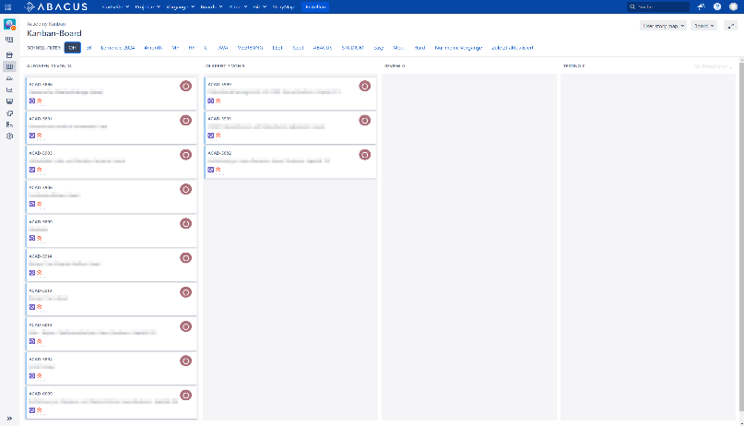

Abbildung 1 Ticketsystem Jira

Zusätzlich zu diesen Aufträgen habe ich aber auch regelmässige Aufgaben, die unabhängig von einem konkreten Ticket anfallen. Dazu gehören beispielsweise:

* Das Führen meines Wochenjournals
* Das Lernen neuer Konzepte
* Das Programmieren, Testen und Korrigieren von Code

#### Mein Ablauf bei der Auftragsbearbeitung

Sobald ich einen Auftrag erhalte, überprüfe ich die Anforderungen, die mein Programm erfüllen soll und lese mir die bereitgestellten Informationen sorgfältig durch. Falls Unklarheiten auftreten, kläre ich diese mit meinen Lehrmeistern. Nachdem ich einen Auftrag abgeschlossen habe, dokumentiere ich diesen in meinen Wochenjournal und stelle sicher, dass alle notwendigen Informationen vorhanden sind. So bleibt mein Fortschritt für meine Lehrmeister jederzeit nachvollziehbar.

#### Werkzeuge und Programme in meinem Arbeitsalltag

Je nach Art des Auftrags nutze ich verschiedene Werkzeuge, Programme, Webseiten, um die Aufgabe gezielt und effizient zu lösen. Zum Beispiel verwenden wir für Leseaufgabe das Rheinwerk-Buch, während wir bei Programmieraufgaben mit der Programmiersprache Java und der Entwicklungsumgebung IntelliJ arbeiten.

### Ein ausgeführter Auftrag – Ein Praxisbeispiel

#### Beschreibung des Auftrags

Der Auftrag, den ich beschreibe, heisst „Verkettete Listen (Java)“. Ziel dieses Auftrages war es, zwei verkettete Listen zu entwickeln, die eine einfach verkettet und die andere doppelt verkettet. Diese Strukturen ermöglichen es, Daten effizient zu speichern und zu verwalten, indem sie Knoten miteinander verbinden. Die LinkedList-Klasse verwaltet die Liste und bietet Methoden wie Hinzufügen, Entfernen, Durchlaufen und noch mehr.

#### Erklärung einer Verketteten Liste

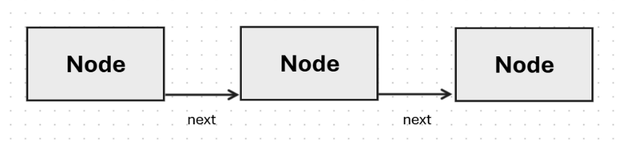

Abbildung 2 Einfach verkettete Liste

Bei der einfach verketteten Liste verweist jeder Knoten nur auf den nächsten, während die doppelt verkettete Liste zusätzlich einen Verweis auf den vorherigen Knoten besitzt. Dies erleichtert bestimmte Operationen wie das Rückwärtsdurchlaufen oder das Entfernen von Elementen.

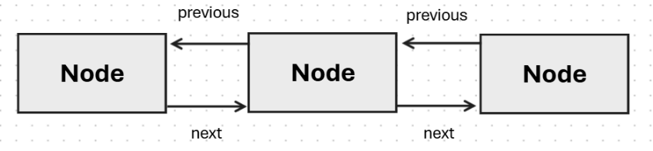

Abbildung 3 Doppelt verkettete Liste

#### Mein Vorgehen bei der Umsetzung

Bevor ich mit der eigentlichen Implementierung begann, erstellte ich JUnit-Tests, um meine Methoden während der Entwicklung zu überprüfen. Anschliessend begann ich mit der einfach verketteten Liste, indem ich eine Node-Klasse mit den Attributen Wert und nächster Knoten definierte. Danach programmierte ich eine LinkedList-Klasse, welche die grundlegenden Methoden zum Hinzufügen, Entfernen und Durchlaufen der Liste enthielt. Sobald die einfach verkettete Liste funktionierte, erweiterte ich sie zur doppelt verketteten Liste, indem ich der Node-Klasse eine weitere Referenz auf den vorherigen Knoten hinzufügte. Dadurch musste ich auch einige Methoden anpassen, da sie die Aufgabe so nicht mehr richtig erfüllten.

#### Fazit

Dieser Auftrag hat mir gezeigt, wie wichtig die Wahl der richtigen Datenstruktur ist. Die einfach verkettete Liste ist speichersparend und reicht für viele Anwendungsfälle aus, während die doppelt verkettete Liste mehr Flexibilität bei der Navigation bietet, dafür aber auch langsamer ist.

### Aufgaben oder Aufträge – Wo liegt mein Schwerpunkt?

Ich bearbeite definitiv mehr Aufträge als Aufgaben, da in unserem Betrieb kontinuierlich neue Programmieraufträge im Jira bereitgestellt werden. Diese Aufträge sind oft sehr umfangreich und erfordern eine detaillierte Auseinandersetzung mit den jeweiligen Anforderungen, da sie nicht nur technisches Wissen, sondern auch eine präzise Umsetzung erfordern. Aufgaben hingegen sind eher wiederkehrende Tätigkeiten, die regelmässig erledigt werden müssen, wie etwa das Schreiben des Wochenjournals. Diese sind in der Regel weniger zeitaufwendig und nehmen nur einen kleinen Teil meines Arbeitstages in Anspruch, vielleicht maximal eine Stunde. Im Gegensatz dazu arbeite ich an den Aufträgen oft den gesamten Tag über, da sie einen deutlich höheren Arbeitsaufwand und eine tiefere Konzentration erfordern.

## Arbeitsauftrag: Unterscheidung Aufbau- und Ablauforganisation

In einem Unternehmen ist eine klare Organisation entscheidend für effiziente Abläufe. Dabei unterscheidet man zwischen der Aufbauorganisation, die die Hierarchie und Zuständigkeiten regelt, und der Ablauforganisation, die sich mit den Prozessen und Arbeitsabläufen befasst. In diesem Abschnitt werden beide Organisationsformen anhand von Beispielen dargestellt und erläutert. Zudem wird ein Einblick gegeben, wie diese Strukturen in etwa in meinem Lehrbetrieb umgesetzt sind.

### Unterschied zwischen Aufbau- und Ablauforganisation

#### Aufbauorganisation

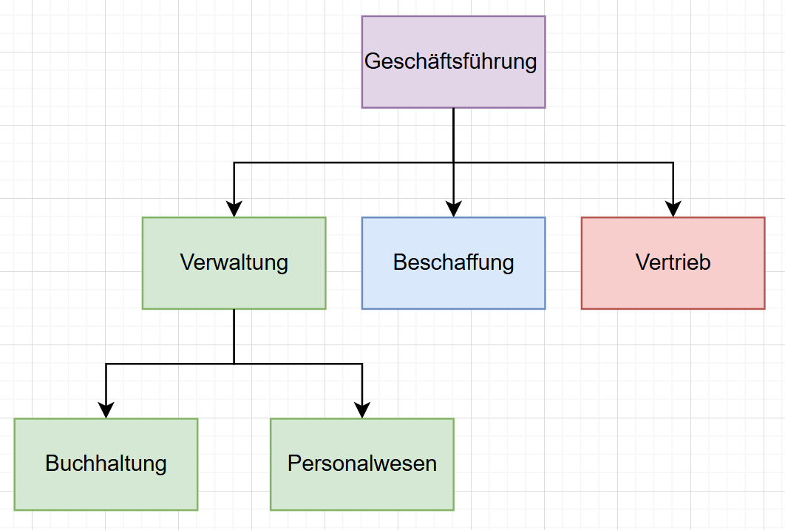

Abbildung 4 Beispiel Aufbauorganisationsdiagramm

Die Aufbauorganisation beschreibt die hierarchische Struktur eines Unternehmens und legt fest, wie Aufgaben, Kompetenzen und Verantwortlichkeiten verteilt sind. Sie definiert, welche Abteilungen, Teams oder Stellen existieren und welche Beziehungen zwischen ihnen bestehen. Zudem bestimmt sie die Weisungsbefugnisse und Kommunikationswege, sodass klare Zuständigkeiten entstehen. Durch eine gut durchdachte Aufbauorganisation kann ein Unternehmen effizient arbeiten, da sie eine klare Orientierung bietet und interne Abläufe erleichtert.

#### Ablauforganisation

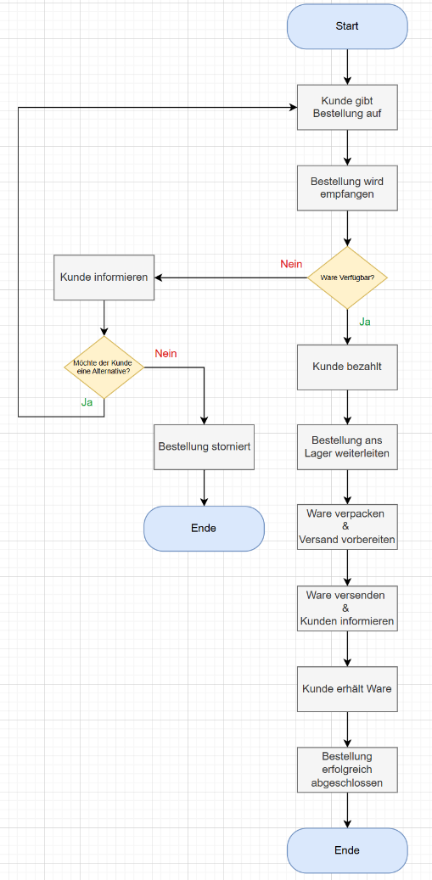

Abbildung 5 Beispiel Ablauforganisationsdiagramm

Die Ablauforganisation konzentriert sich auf die Planung und Steuerung von Arbeitsprozessen innerhalb eines Unternehmens und deren Abstimmung zwischen verschiedenen Abteilungen. Sie legt fest, in welcher Reihenfolge Aufgaben erledigt werden, welche Ressourcen erforderlich sind und wie Abläufe effizient gestaltet werden können. Ziel ist es, Zeit, Material und Personal optimal zu nutzen, um die Produktivität zu steigern. Wichtige Aspekte sind die Prozessoptimierung, die Standardisierung von Arbeitsabläufen sowie der Einsatz moderner Technologien zur Automatisierung bestimmter Tätigkeiten.

#### Zentraler Unterschied

Während die Aufbauorganisation die Struktur eines Unternehmens beschreibt, befasst sich die Ablauforganisation mit dynamischen Prozessen. Die Aufbauorganisation legt fest, wer für bestimmte Aufgaben zuständig ist, während die Ablauforganisation definiert, wie diese Aufgaben durchgeführt werden. Eine effektive Abstimmung beider Organisationsformen ist essenziell, um eine reibungslose und effiziente Unternehmensführung sicherzustellen.

### Beispiele aus meinem Lehrbetrieb

#### Aufbauorganisation

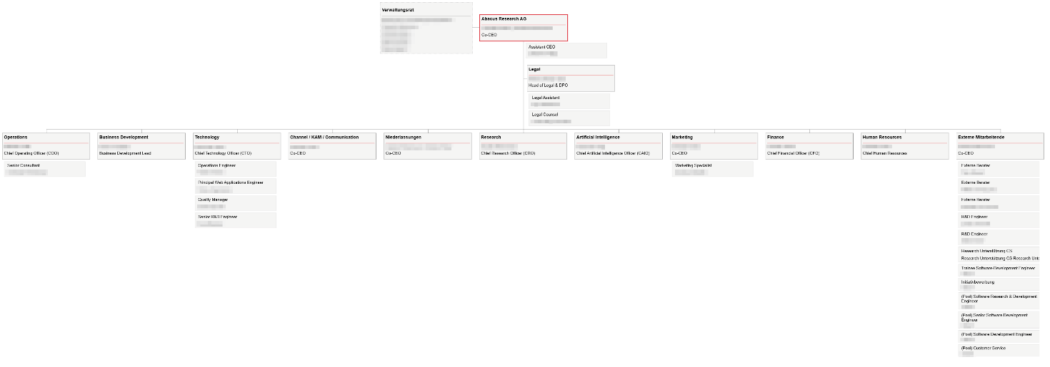

Abbildung 6 Abacus Aufbauorganisationsdiagramm

Das Aufbauorganisationsdiagramm zeigt die verschiedenen Hierarchieebenen meines Lehrbetriebes.

* An der Spitze steht der CEO, der die gesamte Unternehmensgruppe leitet.
* Darunter sind mehrere Abteilungen, die auch jeweils eigene Führungskräfte wie Co-CEOs oder Direktoren haben.
* Weitere Hierarchieebenen, wie z.B. Bereiche, Abteilungen oder Gruppen, existieren ebenfalls, sind jedoch nicht alle auf diesem Diagramm abgebildet.

#### Ablauforganisation

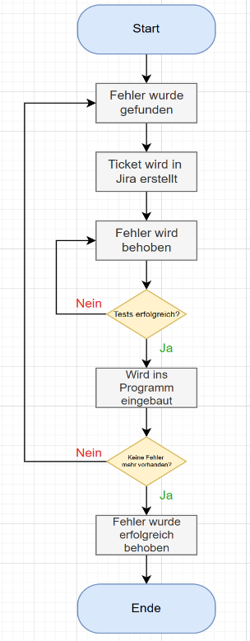

Abbildung 7 Ablauforganisationsdiagramm zur Fehlerbehebung

Das Ablauforganisationsdiagramm zeigt so etwa den Prozess zur Fehlerbehebung in meinem Lehrbetrieb. Es beschreibt die einzelnen Schritte, die erforderlich sind, um einen gefundenen Fehler systematisch zu analysieren, zu beheben und zu testen.

1. Der Ablauf beginnt mit der Identifikation eines Fehlers.
2. Ein Ticket wird in Jira (Ticketsystem) erstellt, um den Fehler zu dokumentieren.
3. Die zuständige Person oder Abteilung arbeitetet an der Lösung des Problems.
4. Nach der Korrektur wird geprüft, ob der Fehler tatsächlich behoben ist. Falls nicht, geht es zurück zur Fehlerbehebung.
5. Sobald die Tests erfolgreich sind, wird die Korrektur ins Programm übernommen.
6. Falls keine weiteren Fehler vorhanden sind, ist der Prozess abgeschlossen.

Dieser strukturierte Prozess sorgt dafür, dass Fehler effizient und vollständig behoben werden. Durch die klare Abfolge von Schritten wird sichergestellt, dass:

* Keine Fehler übersehen werden.
* Korrekturen getestet werden, bevor sie ins Programm übernommen werden.
* Wiederholte Überprüfungen stattfinden, falls Fehler erneut auftreten.

### Erfolgsfaktoren in Bezug auf Aufbau- und Ablauforganisation

Ich denke Unternehmen, die in Bezug auf ihre Aufbau- und Ablauforganisation erfolgreicher sind, zeichnen sich durch eine gute Balance zwischen klaren Strukturen und flexiblen Prozessen aus. Eine klare Aufbauorganisation sorgt für definierte Zuständigkeiten und effiziente Kommunikation, während eine gut durchdachte Ablauforganisation die Prozesse optimiert und Ressourcen effizient nutzt. Erfolgreiche Unternehmen werden wahrscheinlich kontinuierlich in die Verbesserung beider Bereiche investieren. Der Schlüssel wird zudem darin liegen, dass die Aufbauorganisation und Ablauforganisation nicht isoliert betrachtet, sondern aufeinander abgestimmt sind. Eine klare Struktur mit flexiblen, optimierten Abläufen ermöglicht es, schnell auf Veränderungen zu reagieren und Wettbewerbsvorteile zu erzielen.

## Arbeitsauftrag: Projektantrag

In diesem Abschnitt werde ich einen bestehenden Prozess aus dem Lehrbetrieb analysieren, um mögliche Optimierungspotenziale zu erkennen. Zunächst werde ich den aktuellen Ist-Prozess detailliert beschreiben und die einzelnen Schritte sowie Abläufe genau untersuchen. Dabei werde ich Schwachstellen und ineffiziente Bereiche identifizieren, die eine Verbesserung nötig haben, um den Prozess insgesamt effizienter und effektiver zu gestalten.

### Ist-Prozess

In unserem Betrieb werden für das 1. Lehrjahr Übungs-Jiras (Übungstickets) verwendet, um uns mit dem Ticketsystem vertraut zu machen. Diese Tickets enthalten Beschreibungen, Anforderungen und oft weiterführende Links zu relevanten Ressourcen.

Allerdings gibt es mehrere Probleme mit diesen Übungstickets:

* Teilweise sind sie nicht klar beschrieben, was dazu führt, dass mehr Zeit für die Auswertung benötigt oder nicht eindeutig ist, was genau verlangt wird.
* In manchen Fällen enthalten sie widersprüchliche Informationen, sodass unklar ist, welche Angabe korrekt ist.
* Wenige enthalten veraltete Links, da die Jiras teilweise seit fünf Jahren nicht mehr überarbeitet wurden, diese verweisen entweder auf nicht mehr existierende Ressourcen oder verweisen auf falsche Ressourcen.

Diese Mängel führen dazu, dass viel Zeit mit Nachfragen, Recherche und unnötiger Verwirrung verschwendet wird.

### Projektantrag

|  |  |
| --- | --- |
| Projektantrag | Übungs-Jiras |
| Ausgangslage | Im 1. Lehrjahr werden Übungs-Jiras genutzt, um den Umgang mit dem Ticketsystem zu erlernen. Allerdings sind einige Tickets unklar beschrieben, enthalten widersprüchliche Informationen oder verweisen auf veraltete Links. Dies führt zu unnötigem Mehraufwand, da Lernende mehr Zeit mit Nachfragen und Recherche verbringen müssen, anstatt sich auf die eigentlichen Aufträge zu konzentrieren. |
| Gestaltungsbereich / Gestaltungsinhalte | Betroffen sind hauptsächlich das 1. Lehrjahr sowie die dazugehörigen Berufsbildner, da sie direkt in die Überprüfung und Klärung von Unklarheiten bei den Übungs-Jiras eingebunden sind. |
| Ziele / Ergebnisse | Zeitersparnis bei der Auswertung von Übungs-Jira um 20-30% durch klarere Beschreibung und weniger Nachfrage.  Verminderung von Fehlern durch widersprüchliche Informationen um 70%. |
| Gestaltungsaufgaben / Gestaltungsablauf | Innerhalb von 2 Wochen sollen alle nötigen Übungs-Jira überarbeitet werden. |
| Aufwand / Kosten | Das Projekt soll innerhalb von 2 Wochen abgeschlossen werden. Die Bearbeitung der etwa 130 Übungs-Jiras wird auf jeweils 20 Minuten geschätzt, sodass ein Gesamtaufwand von 5.2 Arbeitstagen entsteht. Die Kosten pro Arbeitstag belaufen sich auf CHF 1.200, wodurch sich die gesamten Projektkosten auf CHF 6240 summieren. |
| Termine | Die Projektdauer ist auf 2 Wochen festgelegt. Die Meilensteine sind wie folgt.  Meilenstein 1: Projektstart und Teamorganisation.  Meilenstein 2: Identifikation und Auswahl der Übungs-Jiras, die ein Update benötigen.  Meilenstein 3: Überarbeiten und Aktualisierung der Tickets.  Meilenstein 4: Durchführung einer Qualitätssicherung und finaler Check der neuen Tickets.  Meilenstein 5: Einführung und Nutzung der überarbeiteten Übungs-Jiras im 1. Lehrjahr. |
| Begründung der Attraktivität | Nach Überarbeitung der Übungs-Jiras kann mehr Zeit eingespart werden durch nicht mehr langen Auswerten der Übungs-Jiras, dadurch können mehr Themen durchgenommen werden. Durch Verminderung von Fehlern wird ausserdem weitere Zeit eingespart. Durch das alles können Lehrlinge vom 1. Lehrjahr mehr lernen und mit mehr wissen in die Teams eingeteilt werden.  Neben den reinen Wissensaspekt können Lehrlinge des 1. Lehrjahres selbständiger Arbeiten, da die Übungs-Jiras klar beschrieben sind.  Auch die Berufsbildner profitieren von der Zeitersparnis: Wenn jeder der vier Lehrlinge pro Tag 15 Minuten weniger Fragen stellt, summiert sich das auf eine Stunde gewonnene Zeit täglich, allein für die Berufsbildner. Diese gewonnene Zeit können sie nutzen, um in ihren Teams weiterzuarbeiten, was wiederum zusätzliche Vorteile bringt. |
| Antragsteller | Oliver Hagenbrock, Lehrling des 1. Lehrjahrs |

Tabelle 1 Projektantrag Übungs-Jiras

## Reflexion

Durch die Bearbeitung dieses Themas habe ich erkannt, wie wichtig eine gut durchdachte Organisation für den Erfolg eines Unternehmens ist. Die Aufbauorganisation sorgt für klare Strukturen und Verantwortlichkeiten, während die Ablauforganisation effiziente Prozesse ermöglicht. Besonders beim Erstellen eines Projektantrags wurde mir bewusst, wie wichtig eine strukturierte Planung ist, um ein Vorhaben erfolgreich umzusetzen. Insgesamt habe ich gelernt, dass Organisation nicht nur Ordnung schafft, sondern auch Flexibilität erfordert, um sich an neue Herausforderungen anzupassen.

# Projekt

## Arbeitsauftrag: Phasenablauf IT-Projekt

Ein IT-Projekt durchläuft mehrere Phasen, die jeweils unterschiedliche Aufgaben, Ziele und Anforderungen beinhalten. Die klare Strukturierung in Phasen wie Initialisierung, Konzeption, Realisierung und Einführung ermöglicht es, Projekte gezielt zu planen, effizient umzusetzen und erfolgreich abzuschliessen. In diesem Abschnitt werde ich fünf konkrete Aufträge aus meinem Lehrbetrieb beschreiben und diesen den passenden Projektphasen zuordnen. Ausserdem reflektiere ich ein Projekt aus meiner Schulzeit und ziehe persönliche Schlüsse aus meinen Erfahrungen.

### Projektphasen im Überblick

#### Initialisierungsphase

Bevor ein Projekt in Auftrag gegeben werden kann, müssen Bedarf und Anforderungen ganzheitlich konkretisiert werden. Nur so lässt sich abschätzen, ob ein Vorhaben sinnvoll und für das gesamte Unternehmen tragfähig ist. Ein erster Blick auf den zu erwartenden Zeit- und Ressourcenaufwand gibt Auskunft darüber, inwiefern eine erfolgreiche Umsetzung als realistisch erscheint. (Rocon, kein Datum)

#### Konzeptionsphase

In der Planungsphase arbeitet der Projektleiter eng mit seinem zukünftigen Projektteam und diversen Stakeholdern zusammen, die Einfluss auf Ziele und Projektverlauf haben können. Neben dem Festlegen eines Budgets stellt insbesondere eine eingehende Risikoanalyse einen wichtigen Aspekt dieser Phase dar. Darüber hinaus werden Ziele und Nicht-Ziele des Vorhabens festgelegt und klar kommuniziert. (Rocon, kein Datum)

Hinweis: Die Konzeptionsphase wird auch als Planungsphase bezeichnet, da hier die Grundlage für eine strukturierte Umsetzung geschaffen wird.

#### Realisierungsphase

In der Realisierungsphase geht es dann um die konkrete Umsetzung und Etablierung der definierten Projektschritte. Vor allem die Zusammenarbeit zwischen Projektleiter und Projektteam ist wichtig für die zeitgerechte Umsetzung von Arbeitspaketen und das Erreichen von Meilensteinen. Das Delegieren von Aufgaben an zuständige Stellen und eine klare Kommunikationsstrategie mit regelmässigen Feedbackschleifen zählt hierbei zu den Kernaufgaben des Projektmanagers. Auf dynamische Rahmenbedingungen, die Einfluss auf den Projektverlauf haben können, muss ein Projektleiter adäquat und flexibel reagieren können. (Rocon, kein Datum)

#### Einführungsphase

Die Abschlussphase dient sowohl der Überprüfung der Ergebnisse als auch der kritischen Reflexion des gesamten Projektverlaufs. Wurden alle Ziele wie geplant erreicht und umgesetzt? Welche Probleme traten bei der Umsetzung auf? Entsprechen die Ergebnisse qualitativ den im Projektauftrag festgelegten Gütekriterien. Sind Punkte offen, die in der Nachbearbeitungsphase berücksichtigt werden müssen. All diese Aspekte müssen vom Projektmanager im Abschlussbericht sauber dokumentiert werden. (Rocon, kein Datum)

Hinweis: Die Einführungsphase wird auch als Abschlussphase bezeichnet, da sie Aufgaben wie Reflexion, Dokumentation und den formalen Projektabschluss umfasst.

### 5 Aufträge aus dem Lehrbetrieb

|  |  |  |  |
| --- | --- | --- | --- |
| Auftrag | Beschreibung | Projektphase | Begründung für die zugeteilte Projektphase |
| Benutzer einrichten, SVN-Zugang und Entwicklungsumgebung aufsetzen | Zu Beginn der Lehre wurden alle Benutzerkonten erstellt, der Zugang zum Versionskontrollsystem (SVN) eingerichtet und die persönliche Entwicklungsumgebung (IDE, Tools, etc.) konfiguriert. | Initialisierungsphase | Es handelt sich um eine vorbereitende Massnahme, um eine funktionierende Basis für die weitere Projektarbeit zu schaffen. |
| Einführung in betriebliche Systeme (Zeiterfassung, Ticketsystem) | In den ersten Wochen wurden grundlegende Tools und Systeme erklärt und erste Aufgaben darin bearbeitet. | Einführungsphase | Die Systeme waren bereits vorhanden und wurden in den Arbeitsalltag eingeführt. Fokus lag auf dem Kennenlernen und Anwenden. |
| Datei einlesen und schreiben, Einzelauftrag | Programm schreiben, das einfache Daten aus einer Datei einliest, verarbeitet und wieder schreibt. Unabhängig von anderen Programmen. | Realisierungsphase | Die Anforderungen waren klar definiert, und die Aufgabe bestand in der konkreten technischen Umsetzung. |
| Bestehendes Programm erweitern um Dateifunktionalität | Ein vorhandenes Programm, das im Lehrverlauf stetig erweitert wird, wurde um Dateioperationen ergänzt, sodass es den neuen Anforderungen gerecht wird. | Konzeptionsphase | Zuerst musste geplant werden, wie das neue Feature in das bestehende System integriert wird. Und erst danach erfolgte die effektive Umsetzung. |
| Einteilung in Teams und Gelerntes anwenden | In den Sommerferien werden die Lernenden des 1. Lehrjahrs basierend auf ihren individuellen Stärken in Teams eingeteilt. Ziel ist es, das erlernte Wissen gemeinsam in verschiedenen Aufträgen anzuwenden. | Konzeptionsphase | Das Projekt befindet sich in der Vorbereitungsphase. Es wird geplant, wer in welches Team kommt, welche Ziele verfolgt werden und wie die Zusammenarbeit organisiert ist. |

Tabelle 2 5 Aufträge aus dem Lehrbetrieb

### Projektarbeit aus der Sekundarschule

In meiner Sekundarschule habe ich im Rahmen des Abschlussprojekts ein individuelles Projekt durchgeführt, wofür ich etwa ein Semester lang Zeit hatte. Ich habe mir vorgenommen, meinem Hund Schlufi fünf verschiedene Tricks beizubringen. Diese Tricks waren:



Abbildung 8 Leckerlis auf der Nase balancieren und anschliessend fangen

1. High Five
2. Gegenstände zurückbringen
3. Leckerlis auf der Nase balancieren und anschliessend fangen
4. Rolle
5. Toter Hund

Da das Projekt auf einem Lernprozess basierte, musste ich täglich mit meinem Hund trainieren. Die Umsetzung erforderte nicht nur Geduld und Konsequenz, sondern auch eine genaue Planung der Trainingsschritte. Ich habe den Fortschritt regelmässig dokumentiert und alle Ergebnisse sowie Reflexionen in einem Word-Dokument festgehalten, das am Ende bewertet wurde. Was ich dabei gelernt habe:

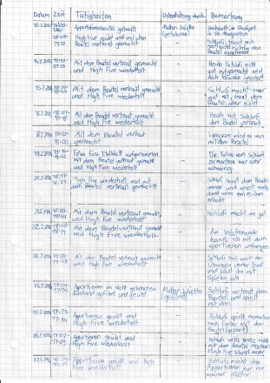

Abbildung 9 Kleiner Auszug vom täglichen dokumentieren

Planung: Ich musste mir genau überlegen, wie ich die Übungen aufbaue und wann ich welche Ziele erreichen möchte.

Selbstständigkeit: Ich war allein verantwortlich für das Projekt, die Umsetzung und die Dokumentation, das hat mir geholfen, selbstorganisierter zu werden.

Durchhaltevermögen: Nicht jeder Trick hat sofort funktioniert, also musste ich dranbleiben, weiterüben und mit Rückschlägen umgehen.

Verantwortung übernehmen: Ich habe gemerkt, wie wichtig Verlässlichkeit ist, mein Hund hat sich auf mich verlassen.

Strukturiertes Arbeiten: Regelmässiges Dokumentieren und Reflektieren hat mir geholfen, den Überblick zu behalten und Fortschritte sichtbar zu machen.

## Arbeitsauftrag: Gantt-Diagramm E-Portfolio

Eine gute Planung ist die Grundlage für eine erfolgreiche Projektdurchführung. Das Gantt-Diagramm ist ein bewährtes Hilfsmittel, um Aufgaben zeitlich zu strukturieren und den Fortschritt eines Projekts visuell darzustellen. In diesem Abschnitt habe ich meine Aktivitäten zur Erstellung des E-Portfolios geplant und in einem Gantt-Diagramm dargestellt. Zusätzlich reflektiere ich, wie mir die Planung gelungen ist und welche Erfahrungen ich dabei gemacht habe.

### Gantt-Diagramm zum E-Portfolio

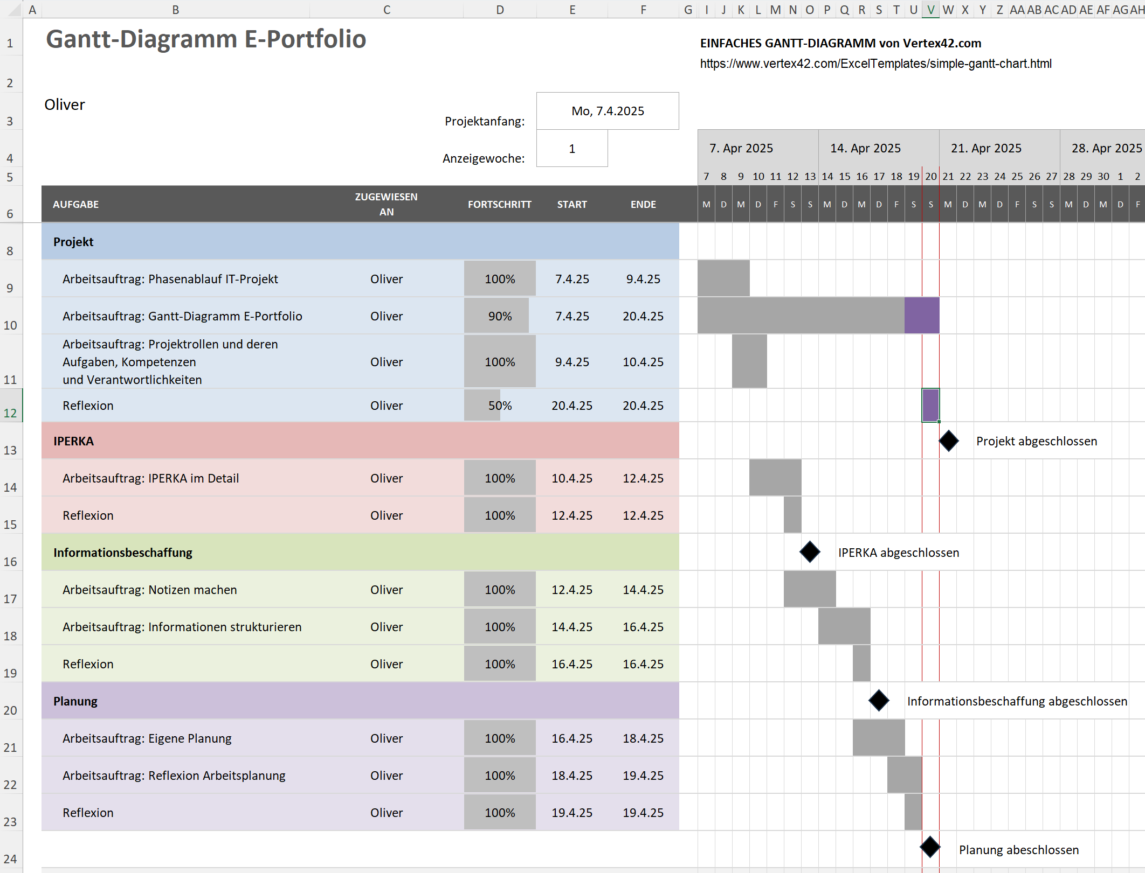

Abbildung 10 Gantt-Diagramm E-Portfolio

### Reflexion: Gantt-Diagramm zur Erstellung vom E-Portfolio

Die Erstellung des Gantt-Diagramms hat mir geholfen, meine Arbeit am E-Portfolio besser zu strukturieren. Durch die Aufteilung in einzelne Aufgaben mit konkreten Terminen konnte ich mir einen guten Überblick verschaffen und die Arbeitsschritte realistisch einplanen.

Besonders nützlich war es, wichtige Meilensteine festzulegen, so wusste ich immer, wann ein bestimmter Teil fertig sein sollte. Dadurch konnte ich meine Zeit sinnvoll einteilen und unnötigen Stress vermeiden.

Am Anfang war es zwar etwas ungewohnt, alles im Voraus zu planen, aber im Verlauf hat sich gezeigt, wie hilfreich diese visuelle Darstellung ist. Ich habe gelernt, wie wichtig Zeitmanagement ist und dass ein strukturierter Plan den Arbeitsprozess deutlich erleichtert.

## Arbeitsauftrag: Projektrollen und deren Aufgaben, Kompetenzen und Verantwortlichkeiten

In jedem Projekt arbeiten verschiedene Personen mit unterschiedlichen Rollen zusammen, um gemeinsam definierte Ziele zu erreichen. Jede dieser Rollen bringt eigene Aufgaben, Kompetenzen und Verantwortlichkeiten mit sich, die klar definiert und voneinander abgegrenzt sein müssen. Dies sorgt für Transparenz, effiziente Abläufe und eine erfolgreiche Projektumsetzung. In diesem Abschnitt werde ich mich näher mit diesen Rollen und ihren jeweiligen Zuständigkeiten auseinandersetzen.

### Projektleiter

Der Projektleiter ist für die operative Planung, Steuerung und Überwachung des Projekts verantwortlich. Er koordiniert das Projektteam, plant Ressourcen, erstellt Zeitpläne und sorgt für die Einhaltung der Projektziele.

|  |  |
| --- | --- |
| Aufgabe | - Risikomanagement - Kommunikation mit Auftraggebern und Stakeholder - Überwachung Projektfortschritt - Projektsteuerung |
| Kompetenz | - Weisungsbefugnis gegenüber dem Projektteam - Ressourcen planen und zuteilen - Änderungswünsche im Projektverlauf genehmigen |
| Verantwortung | - Moderation von Meetings und Ergebnissicherung - Sicherstellung der Einhaltung von Zeit, Budget und Qualität - Eskalation von Problemen an Lenkungsausschuss |

Tabelle 3 Projektleiter

### Projektmitarbeiter

Projektmitarbeiter unterstützen bei der inhaltlichen Umsetzung der Projektaufgaben. Sie bringen fachliches Know-how ein, bearbeiten Arbeitspakete und berichten regelmässig über den Fortschritt.

|  |  |
| --- | --- |
| Aufgabe | - Fachliche Bearbeitung von Arbeitspaketen - Teilnahme an Projektbesprechungen - Dokumentation und Rückmeldung an Projektleitung - Zusammenarbeit im Team - Einbringen von Spezialwissen |
| Kompetenz | - Eigenständige Bearbeitung ihrer Aufgaben - Vorschläge zur Optimierung einbringen - Sinnvolle Nutzung der bereitgestellten Ressourcen |
| Verantwortung | - Verantwortung für die Qualität und Vollständigkeit der eigenen Arbeitsergebnisse - Meldung von Risiken und Problemen an den Projektleiter - Transparente Kommunikation über den Arbeitsfortschritt - Einhaltung der zugewiesenen Aufgabenbereiche |

Tabelle 4 Projektmitarbeiter

### Auftragsgeber

Der Auftraggeber oder Sponsor ist die übergeordnete Instanz des Projekts. Er gibt das Projekt in Auftrag, stellt Mittel bereit, definiert die Ziele und kontrolliert auf hoher Ebene den Projektverlauf.

|  |  |
| --- | --- |
| Aufgabe | - Projektziele und -rahmen festlegen - Projektfreigabe und -abnahme - Freigabe von Budgets und Ressourcen - Festlegung von Strategien und Prioritäten - Unterstützung des Projektleiters - Vertretung der Projektinteressen nach aussen |
| Kompetenz | - Entscheidung über Projektziele und Budget - Genehmigung von Meilenstein und Änderungen - Eskalation und Lösung von Zielkonflikten - Einflussnahme und übergeordnete Unternehmensziele |
| Verantwortung | - Überwachung des Projektfortschrittes auf strategischer Ebene - Endabnahme des Projektergebnisses - Gesamtverantwortung für die Zielerreichung und Nutzen des Projektes - Sicherstellung der Finanzierung und Ressourcenzuweisung |

Tabelle 5 Auftragsgeber

## Reflexion

Durch die Auseinandersetzung mit dem Thema habe ich viele neue Einblicke gewonnen. Ich habe gelernt, wie wichtig klare Rollenverteilungen, eine strukturierte Planung und eine durchdachte Umsetzung für den Erfolg eines Projekts sind. Auch die Erstellung eines Gantt-Diagramms hat mir gezeigt, wie sehr eine gute Planung den Arbeitsprozess erleichtern kann. Ich habe gelernt, Verantwortung für einzelne Teilaufgaben zu übernehmen, den Überblick zu behalten und strukturierter zu arbeiten. Insgesamt hat mir dieses Thema geholfen, meine eigenen Arbeitsweisen zu verbessern und ein besseres Verständnis für die Abläufe in Projekten zu entwickeln.

# IPERKA

## Arbeitsauftrag: IPERKA im Detail

Bei diesem Auftrag wende ich das IPERKA-Modell auf zwei verschiedene Arten an: Einerseits beschreibe ich den konkreten Arbeitsprozess bei der Umsetzung eines Programmierauftrags zur verketteten Liste in Java. Andererseits reflektiere ich meine persönliche Arbeitsweise im IPERKA-Modell und zeige auf, welche Schritte mir leichter fallen und wo ich mich noch verbessern möchte und sollte.

Für diese Aufträge beziehe ich mich auf den Auftrag „Verkettete Listen (Java)“, den ich im Kapitel Organisation erläutert habe.

### Verkettete Listen nach dem IPERKA-Modell

#### Informieren

Bevor ich mit der Umsetzung beginnen konnte, musste ich genau verstehen, was eine einfach und eine doppelt verkettete Liste ist. Ich recherchierte online, schaute mir mehrere Erklärungen an und ein Beispielcode an, um ein Verständnis zu entwickeln, was der konkrete Auftrag umfasst. Ausserdem informierte ich mich darüber, wann welche Art von Liste besser geeignet ist.

Erkenntnis: Es reicht nicht, nur zu wissen wie Datenstruktur aufgebaut ist, sondern man muss auch verstehen, wann und warum man sie verwendet.

#### Planen

Meine Planung bestand darin, die Entwicklung in zwei Phasen zu unterteilen: Zuerst die einfache, dann die doppelt verkettete Liste. Ich legte fest, dass ich die Implementierung nach dem Ansatz der testgetriebenen Entwicklung (TDD) vornehme und somit mit der Umsetzung der Tests beginne. Zusätzlich habe ich mir überlegt, welche Methoden ich in welcher Reihenfolge implementieren sollte, um auch wirklich einen Fortschritt in den Tests zu sehen.

Erkenntnis: Durch das Vorausplanen konnte ich unnötigen Mehraufwand vermeiden, z. B. durch das frühzeitige Anlegen von Unit Tests.

#### Entscheiden

Ich entschied mich bewusst dafür, die JUnit-Tests vor der Implementierung zu schreiben, weil ich damit strukturiert und zielgerichtet vorgehen konnte. Auch bei der Entscheidung, wie ich die Node-Klasse gestalte und wo die Logik der Liste liegen soll (in der Node oder der LinkedList-Klasse), musste ich abwägen. Letztlich wollte ich die Klassen möglichst klar trennen und die Logik in die LinkedList-Klasse auslagern.

|  |  |  |  |
| --- | --- | --- | --- |
| Variante | Vorteil | Nachteil | Meine Wahl |
| Logik in der Node-Klasse | Kürzerer Code | Unübersichtlicher | Nein |
| Logik in der LinkedList-Klasse | Sauber, besser testbar | Mehr Code nötig | Ja |

Tabelle 6 Schaubild zur Logik der verketteten Liste

Zudem habe ich mich dazu entschieden ein Interface zu implementieren, damit man sich im Nachhinein selbst entscheiden kann, ob man die einfach oder doppelte verkettete Liste verwenden möchte.

Erkenntnis: Durchs entscheiden hatte ich eine klare Struktur im Code die ich zu befolgen hatte, das hat mir geholfen, den Überblick zu behalten.

#### Realisieren

Ich startete mit der einfach verketteten Liste, erstellte die Node-Klasse und programmierte dann die Methoden für das Hinzufügen. Danach implementierte ich die anderen Funktionen und teste diese dann direkt mit meinen JUnit-Tests. Zuletzt musste ich dann noch das Löschen eines Knotens implementieren und als dann auch funktionierte, konnte ich mit der doppelt verketteten Liste anfangen.

Erkenntnis: Das schrittweise Vorgehen hat geholfen jederzeit zusehen, wenn etwas funktionierte hat.

#### Kontrollieren

Nach der Implementierung testete ich alle Methoden mit meinen Unit-Tests und entdeckte doch noch kleine Fehler, hauptsächlich entstand der Fehler beim Löschen eines Knoten, denn ich hatte einen Fall beim unlinken nicht realisiert, wodurch dann die ganze Liste zerstört wurde. Besonders bei der doppelt verketteten Liste war es wichtig, dass beim Entfernen oder Einfügen alle Referenzen korrekt angepasst werden.

Erkenntnis: Selbst kleine Fehler in der Referenzierung können die ganze Liste "zerschiessen".

#### Auswerten

Im Rückblick habe ich sehr viel über Datenstrukturen gelernt, vor allem über ihre Vor- und Nachteile im praktischen Einsatz. Mir wurde bewusst, dass ich mich mit Tests und Planung inzwischen sicherer fühle, aber bei komplexeren Strukturen wie der doppelt verketteten Liste noch mehr Erfahrung brauchte.

Erkenntnis: Die richtige Datenstruktur zur richtigen Zeit kann viel bewirken

### Schwierige Schritte und mein persönlicher Fokus

#### Schwierige Phase

Am meisten Mühe hatte ich beim Kontrollieren, vor allem bei der doppelt verketteten Liste. Es war schwierig, alle Referenzen korrekt zu setzen und zu prüfen, ob sie beim Entfernen oder Einfügen wirklich stimmen.

Rückblickend hätte ich das Problem besser in kleinere Teilprobleme zerlegen können, z. B. zuerst nur das Entfernen am Anfang und am Ende testen, bevor ich die Mitte prüfe. Auch hätte ich mir mehr grafische Darstellungen oder Skizzen der Liste zur Hilfe nehmen können, um den Überblick zu behalten.

#### Zukünftiger Fokus

Ich möchte künftig vermehrt auf die Entscheidungsphase achten: Welche Architektur wähle ich, wie schreibe ich möglichst wartbaren Code? Ausserdem werde ich das Kontrollieren durch gezielteres Testen stärken.

#### Konkretes Beispiel

Bei einem zukünftigen Auftrag, zum Beispiel bei der Implementierung einer Warteschlange (Queue), werde ich bewusst wieder mit einer einfachen Version starten. Anschliessend kontrolliere ich den Code Schritt für Schritt mithilfe von Debugger und Tests. Dabei achte ich gezielt darauf, alle Fälle abzudecken. Dafür nutze ich die integrierte Code-Coverage-Funktion in IntelliJ, die mir zeigt, welche Teile meines Codes bereits getestet wurden und welche noch nicht.

## Reflexion

IPERKA hilft mir, meine Arbeit besser zu strukturieren. Besonders gut funktionieren bei mir das Planen und Realisieren, da ich gerne praktisch arbeite. In Zukunft möchte ich aber bewusster darauf achten, beim Planen nicht schon ungewollt mit der Umsetzung zu beginnen, sonst nehme ich Entscheidungen vorweg, ohne alle Möglichkeiten durchdacht zu haben. Ausserdem will ich den Schritt Entscheiden noch stärker in den Fokus rücken, um Fehler frühzeitig zu vermeiden. Insgesamt finde ich das Modell hilfreich, weil es mir einen klaren Ablauf gibt, besonders bei komplexeren Aufgaben.

# Informationsbeschaffung

## Arbeitsauftrag: Notizen machen

Im Schulalltag begegnen mir ständig neue Informationen, ob in Vorträgen, im Unterricht oder bei der Recherche. Um diese Inhalte festzuhalten und später besser zu lernen, ist eine gute Notiztechnik entscheidend. In diesem Abschnitt habe ich untersucht, wie ich mir bisher Notizen mache, was gute Notizen ausmacht und wie ich meine eigene Methode verbessern oder kritisch hinterfragen kann.

### So mache ich mir Notizen

Wenn ich mir Notizen mache, versuche ich möglichst schnell die wichtigsten Stichpunkte festzuhalten, ohne ganze Sätze zu schreiben, das funktioniert leider nur nicht immer und dann stehen da teilweise doch längere Sätze. Ein Beispiel: Im Deutschunterricht haben wir über die Epoche der Romantik gesprochen, ich habe dazu Stichpunkte wie „Gefühle im Mittelpunkt“, „Natur als Spiegel der Seele“ und noch mehr notiert.

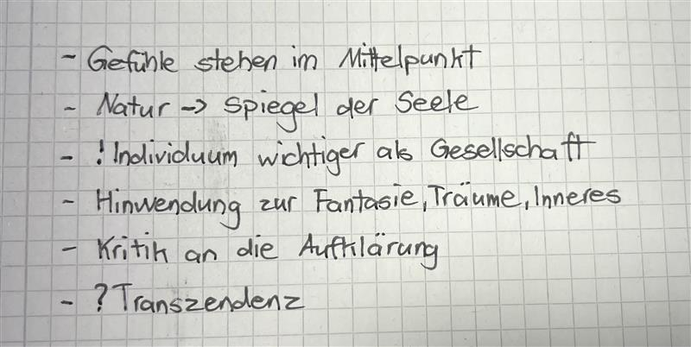

Abbildung 11 Meine Notizen

Manchmal verwende ich auch kleine Symbole, zum Beispiel ein Ausrufezeichen für besonders wichtige Punkte oder ein Fragezeichen, wenn ich etwas noch nicht ganz verstanden habe. Das kommt dann aber schlussendlich auf die Situation drauf an.

### Was macht gute Notizen aus?

Schreibe per Hand statt am Computer: Laut der Universität Freiburg helfen handschriftliche Notizen dabei, Inhalte besser zu verarbeiten, da durch das Schreiben mit der Hand gleichzeitig eine räumliche Struktur entsteht.

Verwende Schlüsselwörter: Lange Sätze sind nicht nötig, es reichen kurze, prägnante Stichworte (iskn, kein Datum).

Arbeite mit Abkürzungen und Symbolen: Das spart Zeit und hilft, den Überblick zu behalten (iskn, kein Datum).

Nutze Farben und Formen: Visuelle Elemente (z. B. farbige Markierungen oder Pfeile) erleichtern das Lernen und die Wiederholung (Universität-Freiburg, kein Datum).

Strukturiere deine Notizen klar: Absätze, Überschriften und Einrückungen machen den Inhalt übersichtlicher (Universität-Freiburg, kein Datum).

Aktives Nacharbeiten: Wiederhole und ergänze deine Notizen nach dem Unterricht, das festigt den Stoff im Gedächtnis (Universität-Freiburg, kein Datum).

### Reflexion: Meine Notiztechnik in Vergleich

Was ich bereits gut mache:

* Ich arbeite mit Symbolen, z. B. ein Ausrufezeichen für Wichtiges oder ein Fragezeichen bei Unklarheiten.
* Ich schreibe meine Notizen von Hand, was laut der Universität Freiburg das Verständnis und die Gedächtnisleistung fördert. Dies kommt aber auch stark aufs Fach an.

Wo ich Verbesserungspotenzial sehe:

* Ich versuche zwar meistens Stichpunkte statt Fliesstext zu benutzen, was aber nicht immer so funktioniert, wie ich es gerne hätte.
* Meine Notizen sind manchmal etwas unstrukturiert, da ich selten Überschriften oder Untergliederungen verwende.
* Ich überarbeite meine Notizen zu selten im Nachhinein. Oft lasse ich sie einfach so stehen und wiederhole sie erst kurz vor einer Arbeit.
* Ich nutze kaum visuelle Methoden wie Mindmaps oder Tabellen, obwohl diese laut iskn hilfreich sein können, um Zusammenhänge besser zu erfassen.

## Arbeitsauftrag: Informationen strukturieren

Nicht nur das Sammeln von Informationen ist wichtig, sondern auch, wie ich sie ordne und verständlich darstelle. In diesem Arbeitsauftrag habe ich mich mit verschiedenen Möglichkeiten beschäftigt, Informationen sinnvoll zu strukturieren, von Mindmaps bis hin zu digitalen Tools wie OneNote. Ziel war es, meine Arbeitsweise zu reflektieren und herauszufinden, was für mich persönlich am besten funktioniert.

### Wie ich Informationen strukturiere

#### Mindmaps

Mindmaps visualisieren Zusammenhänge sehr gut. Besonders bei Brainstorming oder wenn man sich einen Überblick über ein Thema verschaffen will, sind sie hilfreich. Ich persönlich finde sie spannend, weil sie kreatives Denken fördern. Allerdings werden sie bei sehr vielen Details schnell unübersichtlich und eignen sich weniger zum Wiederholen.

#### Stichpunktliste

Stichpunktlisten sind schnell und einfach zu erstellen. Ich nutze sie oft für Mitschriften im Unterricht oder um Inhalte zusammenzufassen. Sie helfen mir dabei, mich auf das Wesentliche zu konzentrieren. Der Nachteil ist, dass sie eher linear aufgebaut sind, wodurch komplexe Verbindungen manchmal verloren gehen.

#### Tabellen

Tabellen finde ich sehr nützlich, wenn es darum geht, Dinge miteinander zu vergleichen, zum Beispiel Vor- und Nachteile oder verschiedene historische Modelle. Sie bieten eine klare Struktur und sind leicht verständlich. Allerdings sind sie manchmal zu starr, wenn man mehr kreative oder freie Gedanken sortieren

#### Meine bevorzugte Methode

Ich arbeite am liebsten mit Stichpunkten, weil ich damit schnell mitschreiben kann und in der Regel einen guten Überblick beibehalten. Die anderen Varianten sind auch nicht schlecht, mit diesen brauche ich jedoch zu lange und damit sind die Stichpunkte am praktischsten.

### Informationen strukturieren mit OneNote

#### So arbeite ich mit OneNote

In meinem OneNote habe ich für jedes Schulfach ein eigenes Notizbuch. Innerhalb dieser Notizbücher lege ich Abschnitte für einzelne Themen oder Kapitel an, z. B. „Imperialismus“ im Fach Geschichte oder „Lineare Gleichungen“ in Mathe. Jede Seite gestalte ich individuell, mal mit Stichpunkten, mal mit Bildern oder Skizzen. Besonders hilfreich finde ich die Möglichkeit, handschriftlich zu schreiben, wenn ich mein Tablet benutze. So kann ich Formeln, Zeichnungen oder schnelle Notizen einfügen, wie ich es von Papier gewohnt bin. Jedoch mache das nicht so viel, denn mit der Tastatur zu schreiben ist deutlich schneller. Das hängt dann immer sehr spezifisch vom Fach ab, in Mathematik z.B. schreibe ich eigentlich immer von Hand.

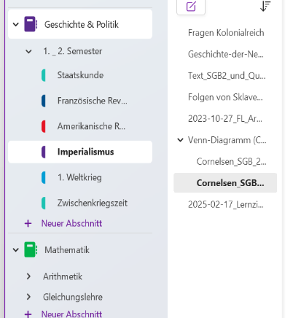

Abbildung 12 Struktur von meinem OneNote

#### Was mir besonders gefällt

Was ich an OneNote sehr schätze, ist die Übersichtlichkeit. Ich finde Informationen schnell wieder, weil alles thematisch sortiert ist. Für Gruppenarbeiten nutze ich OneNote ebenfalls, da man Seiten teilen und gemeinsam bearbeiten kann. Es ist also nicht nur ein Notizbuch, sondern fast schon ein kleiner digitaler Arbeitsplatz.

#### Was mir nicht so gefällt

OneNote hat nicht so viele Formatierungsmöglichkeiten, wie z.B. Word und deswegen kann kam den Inhalt nicht immer genauso machen, wie man es möchte. Ein weiteres Problem ist, dass die Synchronisierung nicht immer ganz reibungslos funktioniert, vor allem, wenn ich schnell zwischen Laptop und Tablet wechsle. Gelegentlich fehlen dann aktuelle Änderungen oder ich muss die Seite manuell aktualisieren, damit alles korrekt angezeigt wird.

## Reflexion

Das Thema Informationsbeschaffung hat mir gezeigt, wie wichtig es ist, Informationen nicht nur zu suchen, sondern auch richtig zu filtern und zu strukturieren. Ich habe gemerkt, dass ich mit meinen Stichpunkten schon eine Methode habe, die zuverlässig funktioniert, aber dass es trotzdem hilfreich ist, andere Techniken wie Mindmaps oder Tabellen zu kennen. OneNote hilft mir beim Ordnen, aber manchmal fehlt mir dort der Überblick, wenn es zu viele Seiten werden. Insgesamt weiss ich jetzt besser, wie ich Informationen sinnvoll sammle und verarbeite, nicht nur für die Schule, sondern auch darüber hinaus.

# Planung

## Arbeitsauftrag: Eigene Planung

In diesem Auftrag habe ich mich intensiv mit der ALPEN-Methode auseinandergesetzt. Ziel war es, mehrere Tage lang meine Tagesabläufe zu planen, umzusetzen und am Ende jedes Tages zu reflektieren. Dabei konnte ich beobachten, wie gut ich mit einer strukturierten Planung zurechtkomme und an welchen Stellen es Verbesserungsbedarf gibt. In den folgenden Einträgen dokumentiere ich meine Planung und meine persönlichen Erkenntnisse.

### Tagesplanung vom 16. April

|  |  |  |  |  |
| --- | --- | --- | --- | --- |
| Aufgaben notieren | Länge schätzen | Pufferzeiten einplanen (30 Minuten) | Entscheidungen treffen | Nachkontrolle |
| Arbeitsauftrag 9 | ca. 1.5 Stunden | ca. 2 Stunden | Sehr wichtig | Lief sehr gut. Ich brauchte den Puffer nicht und konnte dadurch kurz entspannen. |
| Vorbereitung Arbeitsauftrag 10 | ca. 30 Minuten | ca. 1 Stunde | Wichtig | Hat etwas länger gedauert als die 30 Minuten, dafür habe ich ja aber die Pufferzeit gehabt. Ich habe morgens Stichworte aufgeschrieben und über den Tag hinweg abgehakt. |
| Geburtstagsparty | ca. 5 Stunden | ca. 5.5 Stunden | Sehr wichtig | War super, ging aber länger als geplant, sogar über die Pufferzeit hinaus. War abends, deshalb war es verkraftbar. |
| Zugfahren Hinfahrt | ca. 1.5 Stunden | ca. 2 Stunden | Wichtig | Reibungslos verlaufen, keine Probleme. War perfekt im Zeitplan |
| Zugfahren Rückfahrt | ca. 1.5 Stunden | ca. 2 Stunden | Wichtig | War zum Glück genau wie die Hinfahrt. |
| Essen | ca. 30 Minuten | ca. 1 Stunde | Wichtig | Musste mich beeilen, deswegen musste ich schauen, dass ich unter den 30 Minuten bleib. |
| Zocken/Freizeit | ca. 2 Stunden | ca. 2.5 Stunden | Unwichtig | Leider kaum dazu gekommen. |
| Lernen | ca. 30 Minuten | ca. 1 Stunde | Wichtig | Während der Zugfahrt versucht, aber Konzentration war schwierig, da es recht voll war. Leider nicht so lange gemacht wie geplant. |

Tabelle 7 Tagesplanung 16. April

### Tagesplanung vom 17. April

|  |  |  |  |  |
| --- | --- | --- | --- | --- |
| Aufgaben notieren | Länge schätzen | Pufferzeiten einplanen (30 Minuten) | Entscheidungen treffen | Nachkontrolle |
| Arbeitsauftrag 10 | ca. 1.5 Stunden | Ca. 2 Stunden | Sehr wichtig | Ich habe morgens meinen wieder Zeitplan erstellt und dann die Aufgaben nach und nach abgehakt. Danach schreib ich alles ins Portfolio und war dann ohne Pufferzeit fertig geworden. |
| Arbeitsauftrag 11 | ca. 2 Stunden | Ca. 2.5 Stunden | Sehr wichtig | Lief sehr gut, ich habe etwas Zeit vom Puffer gebraucht. |
| Essen | ca. 30 Minuten | Ca. 1 Stunde | Wichtig | Ich konnte entspannt essen, da nicht viel geplant war. |
| Zocken/Freizeit | ca. 2 Stunden | Ca. 2.5 Stunden | Unwichtig | Ich hatte mehr Zeit für mich und konnte den Tag geniessen. |
| Lernen | ca. 30 Minuten | Ca. 1 Stunde | Wichtig | Ich hatte genug Zeit, aber wenig Motivation, deswegen habe ich nur die 30 Minuten vollgemacht und habe nichts von der Pufferzeit verwendet. |

Tabelle 8 Tagesplanung 17. April

### Reflexion: Meine Erfahrungen mit der ALPEN-Methode

Mit der ALPEN-Methode habe ich grundsätzlich gute Erfahrungen gemacht, Allerdings fiel es mir schwer, mich vollständig darauf einzulassen. Am 16. April hat mir die Methode tatsächlich geholfen, meinen Tag strukturierter anzugehen. Ich konnte besser einschätzen, was wann ansteht, und die Planung hat mir eine gewisse Sicherheit gegeben. Am 17. April hingegen hatte ich eher das Gefühl, dass die Methode nicht viel gebracht hat. Es gab an diesem Tag keine festen Zeiten, sondern einfach Aufgaben, die ich irgendwann erledigen musste, da fühlte sich das strukturierte Planen fast eher wie eine Zeitverschwendung an.

Trotzdem finde ich, dass sich eine Tagesplanung generell schon lohnt. Man ist produktiver, hat den Kopf freier und behält besser den Überblick, vor allem an stressigen Tagen oder wenn viele verschiedene Dinge anstehen. Was die Tools betrifft, nutze ich eigentlich keine speziellen Programme oder Apps.

Ich schreibe mir nur die wichtigsten Termine oder Aufgaben in meinen Kalender, der Rest passiert meistens im Kopf. Bisher funktioniert das für mich ganz gut, auch wenn ich gemerkt habe, dass etwas mehr Struktur in Zukunft sicher nicht schaden würde.

## Arbeitsauftrag: Reflexion Arbeitsplanung

In diesem Arbeitsauftrag geht es darum, meine persönliche Arbeitsplanung zu reflektieren, sowohl im Lehrbetrieb als auch im Alltag. Dabei habe ich beschrieben, wie in meinem Lehrbetrieb Aufgaben verteilt werden, welches System ich privat nutze und wo ich mich selbst in Sachen Planung verbessern kann. Die Reflexion zeigt, wie ich aktuell mit meiner Zeit umgehe und was ich daraus lernen kann.

### Beschreibung meiner Arbeitsplanung im Lehrbetrieb

Da ich mich aktuell noch im 1. Lehrjahr befinde, habe ich noch nicht den vollständigen Überblick über alle Abläufe in der Arbeitsplanung meines Lehrbetriebs. Was ich jedoch weiss, ist dass das schon mehrmals hier erwähnte Ticketsystem Jira benutzt wird. In diesem System sind dann mehrere Tickets, die bearbeitet werden müssen. Mitarbeitende ziehen sich dann ein Ticket in die Spalte „In Arbeit“, wodurch ersichtlich ist, wer gerade woran arbeitet. Sobald eine Aufgabe abgeschlossen ist, wird das Ticket in den Status „Review“ verschoben, das bedeutet, dass jemand anderes die Arbeit überprüft. Nach dem Review wird das Ticket abgeschlossen. Dieses System sorgt für klare Transparenz im Team, jede Person sieht jederzeit, welche Aufgaben offen, in Arbeit oder bereits erledigt sind.

### System zur Arbeitsplanung meiner sonstigen Aktivitäten

Ich benutze aktuell kein festes oder strukturiertes System für meine persönliche Arbeitsplanung. Was ich allerdings mache, ist, ich trage mir wichtige Termine oder Aufgaben, wie zum Beispiel Hausaufgaben oder Prüfungen, in den Kalender ein. So habe ich zumindest einen Überblick, bis wann etwas erledigt sein muss. Wann genau ich die Aufgaben dann tatsächlich erledige, hängt oft davon ab, wann ich Zeit und Lust dazu habe. Das bedeutet, ich plane weniger im Voraus, sondern entscheide eher spontan, wann ich was mache, ausser es sind grössere Projekte, wie z.B. das Portfolio, dort versuche ich es aufzuteilen, was aber nicht immer funktioniert. Im generellen aber funktioniert das für mich meistens gut, auch wenn ich manchmal merke, dass es stressig werden kann, wenn ich etwas zu lange aufschiebe.

### Was gelingt mir gut / wo habe ich Optimierungspotential?

Grundsätzlich gelingt mir Arbeitsplanung recht gut, wenn ich mir wirklich die Zeit nehme, einen Plan zu machen. Ich habe ein gutes Gefühl dafür, wie ich Aufgaben einteilen oder priorisieren sollte, und sobald ich strukturiert arbeite, kann ich nochmals effizienter sein. Auch in stressigen Situationen, wie z.B. am 16. April, hilft mir eine klare Planung dabei, den Überblick zu behalten. Mein Optimierungspotential liegt aber darin, dass ich nicht konsequent plane. Oft mache ich mir keinen genauen Plan, sondern erledige Dinge eher spontan, je nachdem, wie ich Zeit habe oder ob ich gerade motiviert bin. Das führt dazu, dass manche Aufgaben unnötig knapp vor der Deadline gemacht werden oder ich mir mehr Stress mache, als eigentlich nötig wäre. Ich denke, mit etwas mehr Disziplin beim regelmässigen Planen, z. B. durch einen einfachen Wochenplan oder die ALPEN-Methode, könnte ich meine Zeit besser nutzen und gleichzeitig entspannter durch den Alltag gehen.

## Reflexion

Durch die Auseinandersetzung mit dem Thema Planung ist mir klar geworden, wie wichtig eine strukturierte Herangehensweise für einen stressfreieren und effizienteren Alltag ist, sei es in der Lehre, in der Schule oder in der Freizeit. Ich habe festgestellt, dass Planung nicht nur dabei hilft, den Überblick zu behalten, sondern auch Motivation und ein gutes Gefühl gibt, wenn Aufgaben erledigt sind. Gleichzeitig habe ich erkannt, dass es mir zwar leichtfällt, einen guten Plan zu erstellen, dafür müsste ich halt nur jeweils einen Plan konsequent erstellen.

# Vortrag «Problemlöse-, Kreativitäts- und Lerntechnik»

## Arbeitsauftrag: Checkliste Präsentation

In diesem Arbeitsauftrag geht es darum, sich intensiv mit dem Ablauf von Präsentationen auseinanderzusetzen. Ziel ist es, eine eigene elektronische Checkliste zu erstellen, um Präsentationen systematisch vorzubereiten, durchzuführen und nachzubereiten. Ausserdem reflektiere ich meine bisherigen Erfahrungen mit Präsentationen und formuliere konkrete Ziele zur Verbesserung meiner Präsentationskompetenz.

### Checkliste Präsentation

#### Vorbereitung

Thema recherchieren und verstehen

Inhalte strukturieren (Einleitung – Hauptteil – Schluss)

Präsentationsmedien auswählen (z.B. PowerPoint, Plakat, Flipchart)

Visualisierungen erstellen

Notizen vorbereiten

Probevortrag halten (eventuell mit Feedback)

Zeitrahmen überprüfen und falls nötig anpassen

#### Durchführung

Freundlich begrüssen und Thema klar einleiten

Beim Anfang das Publikum schon fesseln, durch spannenden Einstieg

Blickkontakt mit dem Publikum halten

Laut und deutlich sprechen

Ruhig und locker bleiben

Nicht wie angewurzelt dort stehen und mit Körpersprache Bewegung reinkriegen

Medien gezielt einsetzen (nicht vorlesen!)

Auf Fragen aus dem Publikum eingehen

Zeit einhalten

#### Beenden der Präsentation

Fragen und Feedback von den Zuhörern einholen

Eigene Reflexion: Was lief gut? Was nicht?

Verbesserungsideen für die Zukunft aufschreiben/merken

### Was habe ich bisher bei Präsentationen berücksichtigt, was weniger?

#### Berücksichtigt

* Vorbereitung der Inhalte: Ich habe bisher immer viel Zeit damit verbracht, die Inhalte meiner Präsentation zu recherchieren. Zum Beispiel bei meinem Vortrag jetzt über Brainstorming habe ich viele Informationen gesammelt.
* Notizen machen: Ich schreibe mir immer Notizen auf kleine Kärtchen, damit ich ein besseres Gefühl für die Präsentation habe.
* Visualisierung: Ich achte darauf, dass meine Folien nicht zu voll sind und wichtige Punkte mit Bildern oder Grafiken unterstützt werden.

#### Weniger berücksichtigt

* Blickkontakt: Ich neige dazu, beim Sprechen nur auf meine Notizen oder Folien zu schauen. Dadurch wirke ich nochmals unsicherer als ich es eh schon bin.
* Ruhig und locker bleiben: Ich bin immer sehr nervös vor Präsentationen, da ich nichts falsch machen möchte und mir somit selbst Druck aufbaue.
* Körpersprache: Ich stehe bei der Präsentation meistens wie angewurzelt da, ich versuche es öfters Bewegung rein zubekommen, jedoch bleibt es dann bei zwei bis drei. Wodurch die Präsentation längst nicht so lebendig wirkt.

### Auf welche Punkte möchte ich bei zukünftigen Präsentationen mehr achten?

* Mehr Blickkotakt halten: Ich möchte auf jeden Fall lernen freier zu sprechen, da ich dadurch schon viel selbstbewusster wirken kann.
* Körpersprache verbessern: Ich würde auch gerne in Zukunft meine Gestik und Mimik gezielter einsetzen können, um meine Aussagen zusätzlich zu stützen.

## Arbeitsauftrag: Für alle Lernenden!

Im Rahmen der Präsentationen zum Thema „Problemlöse-, Kreativitäts- und Lerntechniken“ habe ich verschiedene Methoden kennengelernt, die beim Lernen, Problemlösen oder in der Zusammenarbeit hilfreich sein können. Einige dieser Techniken kannte ich bereits und habe sie schon angewendet, andere waren mir völlig neu. In diesem Teil meines Portfolios reflektiere ich jede vorgestellte Methode individuell: Ich beurteile, ob ich sie bereits genutzt habe oder mir vorstellen kann, sie in Zukunft anzuwenden. Dabei beschreibe ich auch meine persönlichen Erfahrungen, Einschätzungen und mögliche Einsatzbereiche im Alltag, in der Schule oder im Beruf.

### Verschiedene Lernmethoden

#### Kann ich diese Technik selbst anwenden?



Abbildung 13 Karteikarten (Leon, kein Datum)

Ja, einige dieser Lernmethoden kann ich gut anwenden, besonders Karteikarten nutze ich regelmässig, vor allem beim Vokabellernen in Fremdsprachen und das dann mit Quizlet. Die Gruppenarbeit kenne ich gut aus der Schule und finde sie hilfreich, wenn alle aktiv mitmachen. Mindmaps nutze ich gelegentlich, besonders für einen thematischen Überblick (wie schon zuvor beschrieben). SQ3R habe ich zwar einmal in der Schule ausprobieren müssen, fand es aber zu aufwendig und unpraktisch für mich persönlich. Die Pomodoro-Technik kenne ich nur vom Hören, habe sie aber nie bewusst angewendet.

#### Habe ich diese Technik bereits angewendet?

Ja, ich habe mehrere dieser Methoden bereits genutzt:

* Karteikarten: Häufig für Sprachen, das funktioniert für mich sehr gut.
* Gruppenarbeit: Häufiger im Unterricht, besonders nützlich bei Diskussionsthemen.
* Mindmaps: Gelegentlich zur Prüfungsvorbereitung.
* SQ3R: Nur einmal ausprobiert, danach aber nie wieder.
* Pomodoro-Technik: Noch nie praktisch verwendet.

#### Welche Erfahrungen machte ich mit dieser Technik?

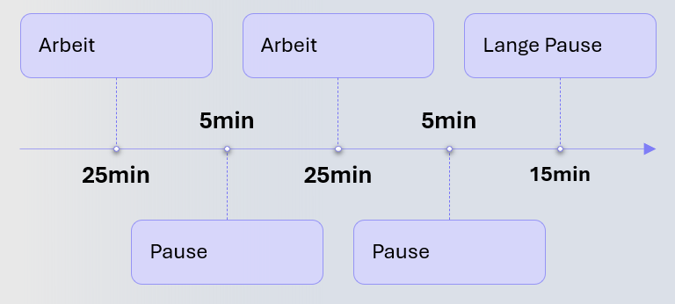

Abbildung 14 Pomodoro-Technik (Leon, kein Datum)

Meine Erfahrungen sind gemischt, je nach Methode.

Karteikarten funktionieren für mich sehr gut, vor allem beim Wiederholen von Vokabeln. Ich schätze daran die Wiederholung in kleinen Portionen.

Gruppenarbeit kann sehr hilfreich sein, aber nur, wenn wirklich alle mitarbeiten, sonst ist es eher frustrierend.

Mindmaps finde ich visuell ansprechend, aber ich brauche meistens zu viel Zeit, um sie zu erstellen.

SQ3R war mir zu starr und aufwendig, ich bevorzuge es, direkt mit dem Text zu arbeiten.

Pomodoro klingt interessant, aber ich habe es nie ernsthaft getestet, ich arbeite lieber durch, wenn ich gerade im Flow bin.

#### Werde ich diese Technik weiterhin verwenden und in welchen Situationen?

Ja, ich werde weiterhin Karteikarten für Sprachen verwenden, da sie für mich sehr effektiv sind.

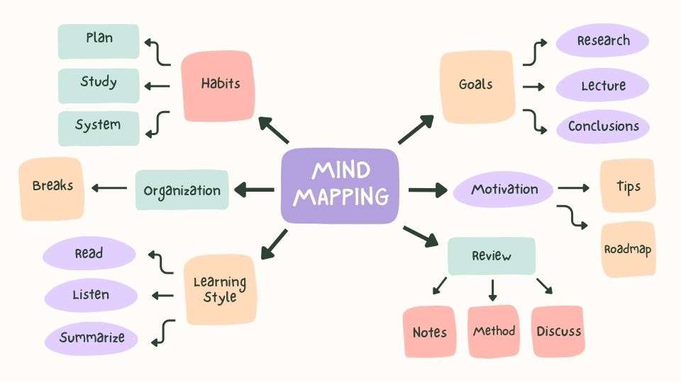

Abbildung 15 Mindmap als Lernmethode (Leon, kein Datum)

Gruppenarbeit ist sinnvoll, wenn sich die Gruppe gut ergänzt, z. B. bei gemeinsamen Präsentationen oder Projektarbeiten.

Mindmaps werde ich nur noch gezielt nutzen, z. B. bei komplexen Themen mit vielen Unterpunkten.

SQ3R werde ich nicht mehr verwenden, da mir der Nutzen zu gering ist im Verhältnis zum Aufwand.

Pomodoro möchte ich vielleicht in Zukunft einmal ausprobieren, wenn ich merke, dass ich Schwierigkeiten mit der Konzentration habe oder zu häufig abgelenkt bin.

### Brainstorming

#### Kann ich diese Technik selbst anwenden?

Ja, ich kann Brainstorming grundsätzlich anwenden. Obwohl ich bisher selten formell an einem Brainstorming teilgenommen habe, glaube ich, dass diese Methode oft automatisch in Gruppen passiert, wenn wir Ideen austauschen. Es ist eine natürliche und einfache Art, viele Gedanken ungefiltert zu sammeln.

#### Habe ich diese Technik bereits angewendet?



Abbildung 16 Brainstorming

Nein, ich habe noch nie an einem offiziellen Brainstorming teilgenommen, bei dem klare Rollen und Regeln eingehalten wurden. In der Schule und in Gruppenarbeiten tauschen wir zwar oft Ideen aus, aber meist ohne festgelegtes Brainstorming-Format.

#### Welche Erfahrungen machte ich mit dieser Technik?

Meine Erfahrung ist, dass Brainstorming in informeller Form oft spontan und hilfreich ist, um schnell viele Ideen zu sammeln. Da es keine Bewertung während der Ideensammlung gibt, fühlen sich alle Personen generell freier, kreative Vorschläge einzubringen. Allerdings habe ich auch erlebt, dass ohne Struktur manchmal die Diskussionen abschweifen oder sich einige weniger beteiligen.

#### Werde ich diese Technik weiterhin verwenden und in welchen Situationen?

Ja, ich werde Brainstorming weiterhin nutzen, vor allem bei Gruppenarbeiten oder Projektphasen, in denen es darum geht, möglichst viele Ideen zu sammeln und neue Ansätze zu finden. Ich finde, dass diese Methode besonders gut dann funktioniert, wenn sie moderiert wird und klare Regeln gelten, damit alle aktiv mitmachen.

### Morphologischer Kasten

#### Kann ich diese Technik selbst anwenden?

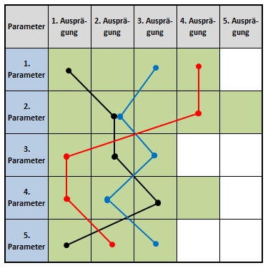

Abbildung 17 Beispiel Morphologischer Kasten (Nicola, kein Datum)

Nein, ich kann die Technik momentan nicht anwenden, da ich sie erst durch die Präsentation zum ersten Mal kennengelernt habe. Der Aufbau und das Vorgehen waren zwar verständlich erklärt, aber ich habe selbst noch keine praktische Erfahrung damit. Ausserdem wirkt die Methode eher theoretisch auf mich und nicht intuitiv genug, um sie einfach in meinen Lernalltag zu integrieren.

#### Habe ich diese Technik bereits angewendet?

Nein, ich habe den Morphologischen Kasten bisher noch nie angewendet. Ich kannte die Technik vor der Präsentation noch nicht und habe seitdem auch keinen Grund oder Anlass darin gesehen, sie auszuprobieren. In meiner bisherigen Schul- und Ausbildungszeit wurde sie nie eingesetzt.

#### Welche Erfahrungen machte ich mit dieser Technik?

Da ich die Methode nur durch die Präsentation kennengelernt habe, habe ich keinerlei praktische Erfahrungen damit. Mein erster Eindruck war, dass sie eher für grössere Projekte oder Teams geeignet sind, bei denen viele verschiedene Lösungsansätze systematisch verglichen werden müssen. Für meinen persönlichen Lernstil ist sie zu aufwendig und zu abstrakt, ich bevorzuge Methoden, mit denen ich schneller zu Ergebnissen komme, wie z. B. Mindmaps oder klassische Notizen.

#### Werde ich diese Technik weiterhin verwenden und in welchen Situationen?

Nein, ich werde die Technik wahrscheinlich nicht verwenden. Ich sehe für mich persönlich keinen praktischen Nutzen darin, da ich selten mit so komplexen Entscheidungssituationen zu tun habe, wie es für den Morphologischen Kasten typisch ist. Der Aufwand für die Erstellung steht für mich nicht im Verhältnis zum Nutzen – vor allem im Einzelarbeitskontext oder bei normalen Lernsituationen.

### Problemlösezyklus

#### Kann ich diese Technik selbst anwenden?

Ja, ich denke, ich kann diese Technik grundsätzlich anwenden. Der Problemlösezyklus wirkt sehr strukturiert und sinnvoll. Viele der Schritte passieren bei mir bereits automatisch im Alltag, auch wenn ich sie bisher nie so bewusst oder systematisch durchgegangen bin. Ich finde die Methode gut nachvollziehbar und sehe Potenzial darin, sie gezielter einzusetzen, gerade bei grösseren oder komplexeren Problemen.

#### Habe ich diese Technik bereits angewendet?

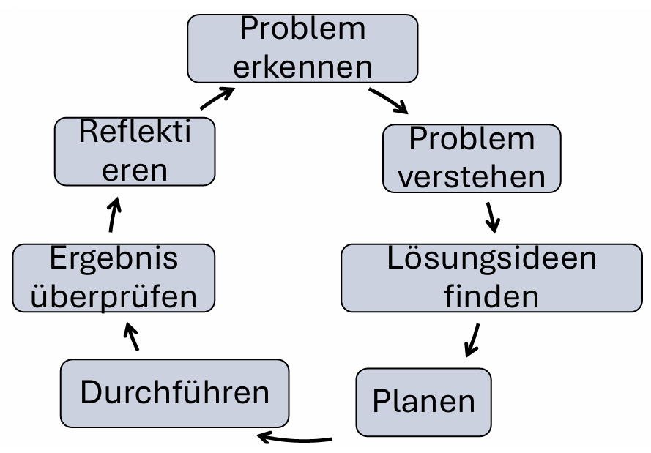

Abbildung 18 Problemlösezyklus (Lars, kein Datum)

Nicht direkt in der dargestellten Form, also mit den sieben klaren Schritten, aber ich bin mir sicher, dass ich ähnliche Abläufe schon oft unbewusst durchlaufen habe. Vor allem bei Problemen, die mehrere Schritte oder Beteiligte betreffen, plane ich, sammle Ideen, reflektieren mache ich nicht unbedingt immer, aber überprüfe am Ende gründlich das Ergebnis. Allerdings habe ich bisher nie bewusst den ganzen Zyklus so strukturiert durchlaufen, wie in der Präsentation dargestellt wurde.

#### Welche Erfahrungen machte ich mit dieser Technik?

Meine bisherigen Erfahrungen mit Problemlösungen, die einem ähnlichen Ablauf folgen, sind überwiegend positiv. Ich habe gemerkt, dass es hilft, sich wirklich Zeit zu nehmen, um ein Problem zu verstehen, bevor man eine Lösung sucht. Wenn man diesen Prozess aber zu detailliert aufbaut, kann er schnell zu aufwendig werden, besonders wenn man im Arbeitsalltag unter Zeitdruck steht. Trotzdem denke ich, dass der Zyklus hilfreich ist, um langfristige Lösungen zu finden und nicht nur kurzfristig etwas zu reparieren, was dann aber in der nächsten Woche wieder kaputt ist.

#### Werde ich diese Technik weiterhin verwenden und in welchen Situationen?

Ich kann mir gut vorstellen, diese Technik in der Zukunft bewusster einzusetzen, besonders bei grösseren Aufgaben, bei denen es auf langfristige Lösungen ankommt. Auch wenn ich sicher nicht immer alle sieben Schritte formell durchlaufen werde, finde ich es hilfreich, den Zyklus im Hinterkopf zu haben. Besonders in Projekten oder bei Konflikten könnte diese Methode helfen, strukturiert und nachhaltig vorzugehen.

### Mindmap

#### Kann ich diese Technik selbst anwenden?

Ja, ich kann die Mindmap-Technik anwenden. Ich finde sie besonders hilfreich, um einen Überblick über komplexe Themen zu bekommen und Zusammenhänge zwischen verschiedenen Aspekten zu erkennen. Allerdings muss ich sagen, dass ich für die Erstellung oft zu lange brauche, da es eine sehr visuelle Methode ist und ich dabei immer versuche, alles „perfekt“ darzustellen.

#### Habe ich diese Technik bereits angewendet?

Ja, ich habe Mindmaps bereits mehrfach verwendet, besonders früher, in der Sekundarstufe. Damals habe ich fast zu jedem Thema eine Mindmap erstellt. Seitdem ich in der Ausbildung bin, nutze ich sie jedoch seltener, weil im Alltag oft zu wenig Zeit bleibt und man viele Inhalte schnell schriftlich festhalten muss. Für ausführlichere Notizen greife ich heute meist auf andere Methoden zurück.

#### Welche Erfahrungen machte ich mit dieser Technik?

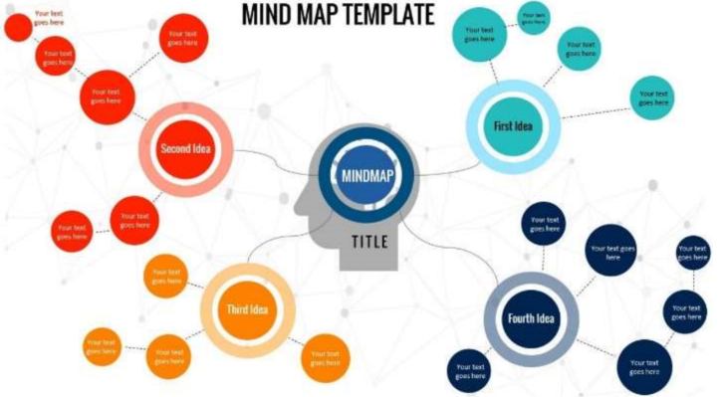

Abbildung 19 Mindmap Template (Nico, kein Datum)

Meine Erfahrungen mit der Mindmap-Technik sind grösstenteils positiv. Besonders zur Übersicht und um Verbindungen zwischen verschiedenen Unterthemen zu erkennen, finde ich sie sehr hilfreich. Für die tiefergehende Auseinandersetzung mit Inhalten finde ich sie jedoch weniger praktisch, denn wenn man zu viel Text einfügt, wird die Mindmap schnell unübersichtlich. Ausserdem kostet mich die Gestaltung oft zu viel Zeit, weil ich sehr genau arbeite und alles sauber und strukturiert aussehen muss. Trotzdem schätze ich die Methode sehr, wenn es darum geht, einen ersten Überblick über ein Thema zu bekommen.

#### Werde ich diese Technik weiterhin verwenden und in welchen Situationen?

Ja, ich werde die Mindmap-Technik auch in Zukunft nutzen, vor allem für Prüfungsvorbereitungen oder um Themen und ihre Verbindungen besser zu verstehen. Besonders hilfreich finde ich sie, wenn ich ein neues Thema starte und mir erstmal einen groben Überblick verschaffen möchte. Für schnelle Notizen oder tiefere Analysen werde ich aber weiterhin andere Methoden bevorzugen.

### Brainwriting 6-3-5

#### Kann ich diese Technik selbst anwenden?

Nein, aktuell kann ich die Brainwriting-635-Methode nicht selbst anwenden, da sie speziell für Gruppen entwickelt wurde. Da ich meistens allein arbeite oder lerne, fehlt mir die passende Situation dazu, um diese Technik praktisch umzusetzen. Ich habe sie erst durch die Präsentation kennengelernt und finde sie zwar interessant, aber für den Einzelgebrauch ungeeignet.

#### Habe ich diese Technik bereits angewendet?

Nein, ich habe Brainwriting 635 bisher noch nie angewendet. Die Präsentation war das erste Mal, dass ich davon gehört habe. In meiner bisherigen Schul- und Ausbildungslaufbahn kam diese Methode nie vor, wahrscheinlich auch deshalb, weil sie nur im Team sinnvoll funktioniert.

#### Welche Erfahrungen machte ich mit dieser Technik?

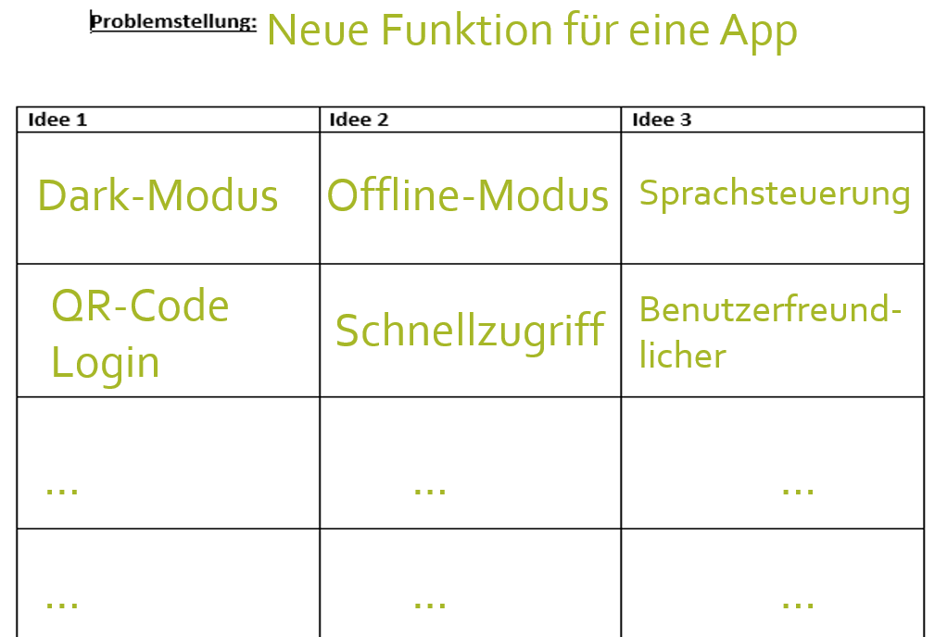

Abbildung 20 Beispiel Brainwriting 6-3-5 (Aulon, kein Datum)

Da ich keine praktische Erfahrung damit habe, kann ich nur meinen ersten Eindruck beschreiben: Ich finde es eine interessante Idee, dass alle Teilnehmenden gleichzeitig und unabhängig voneinander Ideen sammeln. Besonders gut gefällt mir, dass auch ruhigere Gruppenmitglieder so die Chance haben, gleich viel beitragen zu können. Andererseits denke ich, dass es auch stressig werden könnte, in kurzer Zeit ständig neue Ideen zu finden, vor allem dann, wenn einem nicht sofort etwas einfällt. Insgesamt scheint die Methode kreativ und effektiv zu sein, aber für Einzelpersonen nicht brauchbar.

#### Werde ich diese Technik weiterhin verwenden und in welchen Situationen?

Wahrscheinlich nicht. Da ich in meinem Alltag nur selten in grösseren Gruppen an kreativen Projekten arbeite, sehe ich momentan keinen praktischen Nutzen. Sollte ich jedoch in der Zukunft in einem Team arbeiten, das gemeinsam Ideen entwickeln muss (z. B. bei einem Workshop oder einem grösseren Projekt), könnte ich mir vorstellen, die Methode dort vorzuschlagen oder mitzumachen.

### Lernvertrag/Lernjournal

#### Kann ich diese Technik selbst anwenden?

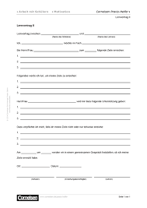

Abbildung 21 Beispiel Lernvertrag (Aaron, kein Datum)

Ja, grundsätzlich kann ich beide Techniken, Lernvertrag und Lernjournal, anwenden. Besonders das Lernjournal finde ich praktisch, da es hilft, über das eigene Lernen nachzudenken und Fortschritte zu erkennen. Es braucht zwar etwas Zeit und Selbstdisziplin, aber es stärkt die Selbstreflexion. Der Lernvertrag wäre für mich theoretisch auch machbar, aber ich müsste mich zuerst näher damit vertraut machen.

#### Habe ich diese Technik bereits angewendet?

Beim Lernjournal bin ich mir nicht sicher, ob ich es schon angewendet habe, da wir auf der Arbeit regelmässig Arbeitsjournale schreiben müssen, was in gewisser Weise ähnlich ist, auch wenn der Fokus dort mehr auf den Tätigkeiten liegt als auf dem Lernen. Ein richtiges Lernjournal, in dem ich meine eigenen Lernprozesse reflektiere, habe ich bisher noch nicht bewusst geschrieben. Einen Lernvertrag habe ich bisher nicht erstellt, zumindest nicht in der Form einer schriftlichen Vereinbarung mit Lernzielen und Methoden.

#### Welche Erfahrungen machte ich mit dieser Technik?

Mit dem Arbeitsjournal habe ich gute Erfahrungen gemacht, es hilft mir, meine Woche zu strukturieren und zu sehen, was ich erreicht habe. Ich kann mir vorstellen, dass ein Lernjournal ähnlich nützlich ist, wenn man es regelmässig und ehrlich führt. Es zwingt einen dazu, sich mit dem eigenen Lernstand auseinanderzusetzen. Der Lernvertrag scheint zwar hilfreich zu sein, wirkt aber auf mich etwas „steif“ und eher für stark strukturierte Lernphasen geeignet, etwa für Prüfungen oder Projekte.

#### Werde ich diese Technik weiterhin verwenden und in welchen Situationen?

Ich kann mir vorstellen, ein Lernjournal zukünftig gezielt zu nutzen, z. B. bei längeren Lernprojekten oder Prüfungsvorbereitungen. Es wäre eine gute Ergänzung zum Arbeitsjournal, weil es sich stärker auf mein Lernen konzentriert. Einen Lernvertrag würde ich nur dann anwenden, wenn ein grösseres Lernziel ansteht, bei dem ich Unterstützung oder klare Strukturen brauche, zum Beispiel bei einem selbstständigen Projekt oder bei einer Weiterbildung.

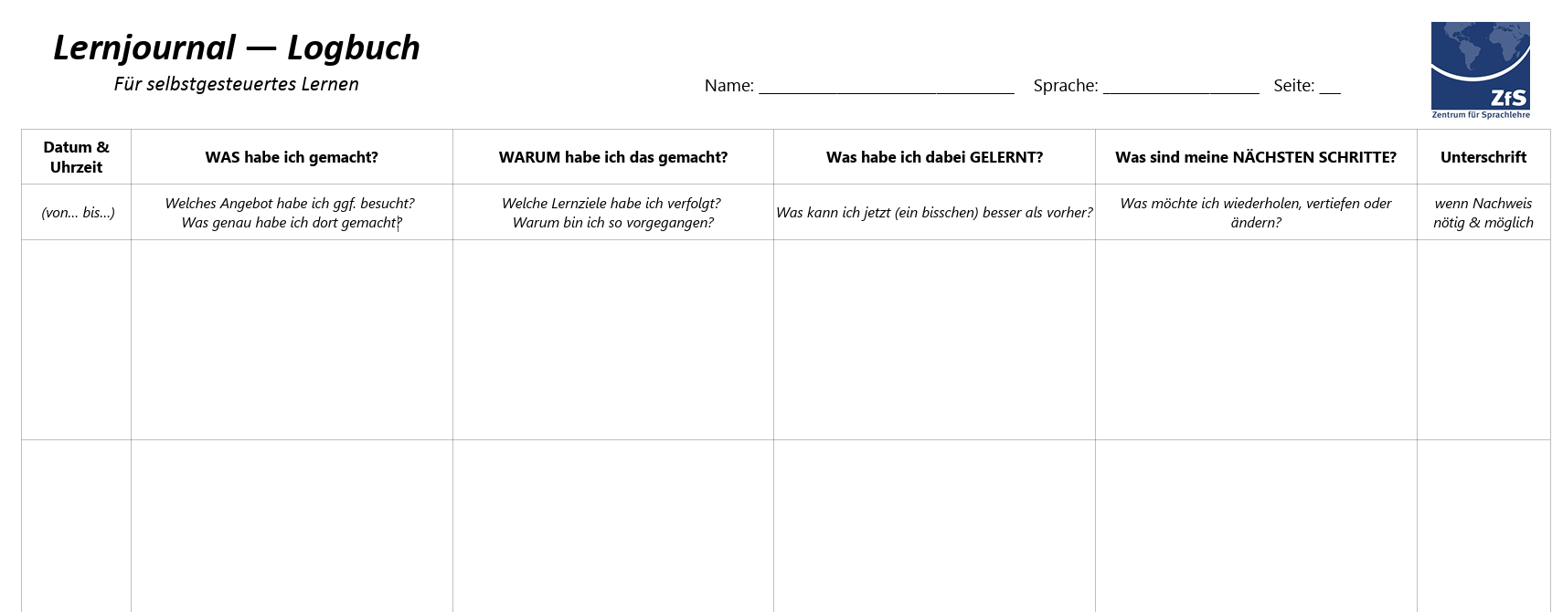

Abbildung 22 Beispiel Lernjournal (Aaron, kein Datum)

## Reflexion

Im Verlauf dieses Themas habe ich viel über das richtige Planen, Vorbereiten und Durchführen von Präsentationen gelernt. Besonders hilfreich waren die verschiedenen Techniken, mit denen man sowohl die Präsentation selbst als auch den eigenen Auftritt verbessern kann. Mir wurde bewusst, welche Faktoren eine Präsentation erfolgreich machen und welche Fehler man eher vermeiden sollte. Um meine Erkenntnisse zusammenzufassen, habe ich eine Liste mit den wichtigsten Do’s und Don’ts erstellt, die ich künftig bei jeder Präsentation beachten möchte.

|  |  |
| --- | --- |
| **Do’s** | **Don’ts** |
| Blickkontakt mit dem Publikum halten | Nur auf die Präsentationsfolie oder Notizen schauen |
| Frei und in eigenen Worten sprechen | Alles ablesen |
| Laut, deutlich und mit passender Betonung sprechen | Zu leise oder monoton sprechen |
| Selbstbewusst, ruhig und locker auftreten | Nervös herumzappeln oder unruhig stehen |
| Aktiv auf Fragen oder Reaktionen des Publikums eingehen | Das Publikum ignorieren oder Fragen ausweichen |
| Eine klare Einleitung mit Übersicht geben (z. B. Gliederung) | Direkt ins Thema springen ohne Einführung |
| Medien gezielt und unterstützend einsetzen | Zu viele Texte auf den Folien oder überladene Grafiken |
| Inhalt an Zielgruppe anpassen | Fachbegriffe verwenden, ohne sie zu erklären |

Tabelle 9 Do's und Don'ts

# Abbildungsverzeichnis

Abbildung 1 Ticketsystem Jira 3

Abbildung 2 Einfach verkettete Liste 4

Abbildung 3 Doppelt verkettete Liste 4

Abbildung 4 Beispiel Aufbauorganisationsdiagramm 5

Abbildung 5 Beispiel Ablauforganisationsdiagramm 5

Abbildung 6 Abacus Aufbauorganisationsdiagramm 6

Abbildung 7 Ablauforganisationsdiagramm zur Fehlerbehebung 6

Abbildung 8 Leckerlis auf der Nase balancieren und anschliessend fangen 11

Abbildung 9 Kleiner Auszug vom täglichen dokumentieren 11

Abbildung 10 Gantt-Diagramm E-Portfolio 12

Abbildung 11 Meine Notizen 17

Abbildung 12 Struktur von meinem OneNote 19

Abbildung 13 Karteikarten (Leon, kein Datum) 24

Abbildung 14 Pomodoro-Technik (Leon, kein Datum) 25

Abbildung 15 Mindmap als Lernmethode (Leon, kein Datum) 25

Abbildung 16 Brainstorming 26

Abbildung 17 Beispiel Morphologischer Kasten (Nicola, kein Datum) 27

Abbildung 18 Problemlösezyklus (Lars, kein Datum) 28

Abbildung 19 Mindmap Template (Nico, kein Datum) 29

Abbildung 20 Beispiel Brainwriting 6-3-5 (Aulon, kein Datum) 30

Abbildung 21 Beispiel Lernvertrag (Aaron, kein Datum) 31

Abbildung 22 Beispiel Lernjournal (Aaron, kein Datum) 31

# Tabellenverzeichnis

Tabelle 1 Projektantrag Übungs-Jiras 8

Tabelle 2 5 Aufträge aus dem Lehrbetrieb 10

Tabelle 3 Projektleiter 13

Tabelle 4 Projektmitarbeiter 13

Tabelle 5 Auftragsgeber 14

Tabelle 6 Schaubild zur Logik der verketteten Liste 15

Tabelle 7 Tagesplanung 16. April 20

Tabelle 8 Tagesplanung 17. April 21

Tabelle 9 Do's und Don'ts 32

# Quellenverzeichnis

Aaron, T. u. (kein Datum). *OneNote Lernvertrag/Lernjournal*. Abgerufen am 25. 05 2025 von https://bldsg-my.sharepoint.com/personal/pascal_schoenholzer_gbssg_ch/_layouts/Doc.aspx?sourcedoc={C06498AB-4B66-4BB5-9801-39571B8BE23E}&wd=target%28_Platz%20zur%20Zusammenarbeit%2FVortr%C3%A4ge.one%7C4EAC4294-2295-44BE-A891-5653C16FB431%2FLernvertrag%5C%

Abacus. (kein Datum). *Abacus*. Abgerufen am 01. 03 2025 von -

Aulon, M. u. (kein Datum). *OneNote Brainwriting 635*. Abgerufen am 25. 05 2025 von https://bldsg-my.sharepoint.com/personal/pascal_schoenholzer_gbssg_ch/_layouts/Doc.aspx?sourcedoc={C06498AB-4B66-4BB5-9801-39571B8BE23E}&wd=target%28_Platz%20zur%20Zusammenarbeit%2FVortr%C3%A4ge.one%7C4EAC4294-2295-44BE-A891-5653C16FB431%2FBrainwriting%20

Cornelsen. (kein Datum). *Cornelsen*. Abgerufen am 25. 05 2025 von https://www.cornelsen.de/produkte/lernvertrag-ii-editierbare-kopiervorlage-1100006442

Institut-für-angewandte-Arbeitswissenschaft-e.-V. (kein Datum). *Arbeitswissenschaft*. Abgerufen am 01. 03 2025 von https://www.arbeitswissenschaft.net/angebote-produkte/ifaa-lexikon/aufbau-und-ablauforganisation#:~:text=W%C3%A4hrend%20die%20Aufbauorganisation%20die%20statische,nicht%20isoliert%20voneinander%20betrachtet%20werden

iskn. (kein Datum). *iskn*. Abgerufen am 10. 04 2025 von https://www.iskn.co/de/discover/95105399/zehn-tipps-fur-schnelle-und-effektive-notizen

Lars, H. u. (kein Datum). *OneNote Problemlösezyklus*. Abgerufen am 25. 05 2025 von https://bldsg-my.sharepoint.com/personal/pascal_schoenholzer_gbssg_ch/_layouts/Doc.aspx?sourcedoc={C06498AB-4B66-4BB5-9801-39571B8BE23E}&wd=target%28_Platz%20zur%20Zusammenarbeit%2FVortr%C3%A4ge.one%7C4EAC4294-2295-44BE-A891-5653C16FB431%2FProbleml%C3%B6s

Leon, G. u. (kein Datum). *OneNote Verschiedene Lernmethoden*. Abgerufen am 25. 05 2025 von https://bldsg-my.sharepoint.com/personal/pascal_schoenholzer_gbssg_ch/_layouts/Doc.aspx?sourcedoc={C06498AB-4B66-4BB5-9801-39571B8BE23E}&wd=target%28_Platz%20zur%20Zusammenarbeit%2FVortr%C3%A4ge.one%7C4EAC4294-2295-44BE-A891-5653C16FB431%2FVerschiedene%20

Nico, N. u. (kein Datum). *OneNote Mindmap*. Abgerufen am 25. 05 2025 von https://bldsg-my.sharepoint.com/personal/pascal_schoenholzer_gbssg_ch/_layouts/Doc.aspx?sourcedoc={C06498AB-4B66-4BB5-9801-39571B8BE23E}&wd=target%28_Platz%20zur%20Zusammenarbeit%2FVortr%C3%A4ge.one%7C4EAC4294-2295-44BE-A891-5653C16FB431%2FMindmap%7CEBA95

Nicola, S. u. (kein Datum). *OneNote Morphologischer Kasten*. Abgerufen am 25. 05 2025 von https://bldsg-my.sharepoint.com/personal/pascal_schoenholzer_gbssg_ch/_layouts/Doc.aspx?sourcedoc={C06498AB-4B66-4BB5-9801-39571B8BE23E}&wd=target%28_Platz%20zur%20Zusammenarbeit%2FVortr%C3%A4ge.one%7C4EAC4294-2295-44BE-A891-5653C16FB431%2FMorphologischer

PURE-Consultant. (kein Datum). *pureconsultant*. Abgerufen am 02. 03 2025 von https://www.pureconsultant.de/de/management-2/auftrag/

Rocon. (kein Datum). *rocon*. Abgerufen am 08. 04 2025 von https://www.rocon.info/blog/it-projektmanagement-umsetzung-tipps

Studyflix. (kein Datum). *Studyflix*. Abgerufen am 01. 03 2025 von https://studyflix.de/wirtschaft/aufbau-und-ablauforganisation-1691

Uni-paderborn. (kein Datum). *Uni-paderborn*. Abgerufen am 27. 05 2025 von www.uni-paderborn.de/fileadmin/zfs/Formulare_und_Flyer/lernjournal-logbuch.pdf

Universität-Freiburg. (kein Datum). *unifr*. Abgerufen am 10. 04 2025

Wordpress. (kein Datum). *Wordpress*. Abgerufen am 02. 03 2025 von https://arbnorseportfolio.wordpress.com/aufgaben-und-auftraege-im-betrieb/

ZumFachwirt. (kein Datum). *Zumfachwirt*. Abgerufen am 01. 03 2025 von https://zumfachwirt.de/aufbauorganisation/